TRƯỜNG ĐẠI HỌC GIAO THÔNG VẬN TẢI THÀNH PHỐ HỒ CHÍ MINH
KHOA CÔNG NGHỆ THÔNG TIN

[CẦN ĐIỀN: tên môn học]
BÁO CÁO MÔN HỌC
ĐỀ TÀI
TÁI TẠO MÔ HÌNH 3D CÓ MÀU TỪ ẢNH 2D
NHÓM [CẦN ĐIỀN]
Giảng viên hướng dẫn: [CẦN ĐIỀN]
Thành viên thực hiện:
[CẦN ĐIỀN: Họ tên - MSSV]
[CẦN ĐIỀN: Họ tên - MSSV]
[CẦN ĐIỀN: Họ tên - MSSV]
[CẦN ĐIỀN: Họ tên - MSSV]
[CẦN ĐIỀN: Họ tên - MSSV]
[CẦN ĐIỀN: Họ tên - MSSV]
LINK GITHUB: https://github.com/dduy26/Img2d-to-3d

TP. HỒ CHÍ MINH, THÁNG 09/2026

MỤC LỤC
Bấm chuột phải → Update Field để hiện mục lục.

CHƯƠNG 1: MỞ ĐẦU
Chương này nêu lý do chọn đề tài, mục tiêu và câu hỏi nghiên cứu, phạm vi và giới hạn, rồi phác cấu trúc phần còn lại. Trọng tâm là hiểu cơ chế sinh mô hình 3D từ ảnh 2D.

1.1 Lý do chọn đề tài
Bối cảnh. Mô hình 3D có màu phục vụ in 3D, tài nguyên game, thực tế tăng cường và số hoá hiện vật, nhưng biến vài tấm ảnh điện thoại thành file 3D dùng được vẫn chưa có lời giải rẻ.
Hạn chế của các cách làm hiện có. Photogrammetry cổ điển (SfM–MVS) cần hàng chục ảnh và nhiều bước thủ công; một vùng bóng hay bề mặt thiếu vân cũng đủ làm hỏng kết quả. Mô hình sinh 3D công bố 2024–2026 chất lượng cao hơn hẳn nhưng hoặc đòi GPU từ 24 GB VRAM, hoặc chỉ nhận một ảnh nên bỏ phí các góc chụp khác; nhiều mô hình còn trả về vỏ mỏng, hở đáy — xem được nhưng không in 3D được vì lưới không kín nước. Chưa có quy trình gói sẵn nào chạy trọn vẹn trên hạ tầng miễn phí.
Phát biểu đề tài. Đề tài nhận 1 đến N ảnh chụp quanh một vật thể và trả về một file .glb có màu, kín nước, theo hai phương án song song, không chốt trước một cách làm:
- Phương án A — tự hiện thực thuật toán: ước lượng độ sâu → Space Carving → TSDF → Marching Cubes → trải UV và trộn màu theo góc nhìn; chạy được trên CPU.
- Phương án B — dùng mô hình học sẵn: TripoSR cho ảnh đơn, Hunyuan3D-2mv cho nhiều ảnh; nhờ prior tạo sinh đã học, hai mô hình suy luận được cả phần bị che khuất nên cho khối đặc.
Hai phương án dùng chung đầu vào và cùng xuất ra .glb, nên so sánh trực tiếp được. Báo cáo không loại bỏ phương án nào.
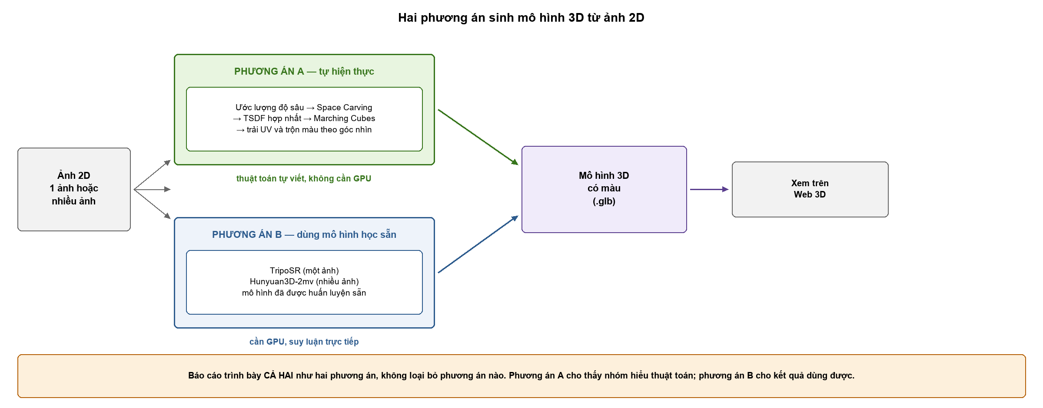
Hình 1.1: Sơ đồ hai phương án sinh mô hình 3D từ ảnh 2D: A tự hiện thực thuật toán và chạy trên CPU; B dùng mô hình học sẵn nên cần GPU. Cả hai cùng nhận ảnh vào và cùng xuất một file .glb có màu.

1.2 Mục tiêu và câu hỏi nghiên cứu
Bốn mục tiêu dưới đây kèm tiêu chí đo; Chương 8 đối chiếu lại từng mục.
- Mục tiêu 1 — Làm rõ hai hướng tiếp cận. Tiêu chí: trình bày được cơ sở lý thuyết của hướng dựng hình thể tích (Space Carving, TSDF, Marching Cubes) và hướng dùng mô hình học sẵn.
- Mục tiêu 2 — Cả hai phương án chạy được. Tiêu chí: mỗi phương án sinh đúng một file .glb, mở được bằng trình xem 3D và có màu trên lưới.
- Mục tiêu 3 — Mô hình kín nước, in được. Tiêu chí: file .glb có số cạnh biên bằng 0 khi kiểm tra độc lập trên file kết quả. Giá trị: Phương án A: boundary_edges = 0, is_watertight = True; Phương án B1: boundary_edges = 0, is_watertight = True; Phương án B2: boundary_edges = 0, is_watertight = True..
- Mục tiêu 4 — Chạy trên hạ tầng phổ thông. Tiêu chí: cả hai phương án chạy trọn vẹn trong một phiên Colab Free (GPU Tesla T4). Giá trị: TripoSR: 8.92s, VRAM đỉnh 6.18 GB; Hunyuan3D-2mv: 45.74s, VRAM đỉnh 13.82 GB; TSDF: 14.25s, RAM đỉnh 2.15 GB..
Ba câu hỏi nghiên cứu:
1. CH1. Quy trình từ ảnh 2D đến lưới có màu gồm những bước nào, mỗi bước đóng góp gì vào chất lượng hình học?
2. CH2. Khi số ảnh tăng, hình học và màu sắc cải thiện bao nhiêu, cái giá về thời gian, bộ nhớ ra sao?
3. CH3. Tự hiện thực thuật toán so với dùng mô hình học sẵn: mạnh yếu ở đâu, khi nào chọn bên nào?
Về đóng góp, báo cáo gộp thành một điểm: đặt hai phương án khác bản chất cạnh nhau trên cùng tập ảnh và cùng bộ độ đo.

1.3 Phạm vi và giới hạn
Trong phạm vi.
- Đối tượng: vật thể tĩnh, đơn lập, ranh giới rõ với hậu cảnh — giày dép, đồ chơi, tượng nhỏ.
- Đầu vào: 1 ảnh hoặc nhóm ảnh quanh vật thể; định dạng .jpg, .jpeg, .png, .webp.
- Mô hình: chỉ dùng mô hình đã tiền huấn luyện; không huấn luyện, không tinh chỉnh.
- Đầu ra: một file .glb mỗi lần chạy, màu dạng màu đỉnh, kèm giao diện web tối giản.
- Hạ tầng: Google Colab Free (GPU Tesla T4) và máy cá nhân chạy CPU.
Ngoài phạm vi. Cảnh và vật thể động (phòng ốc, phong cảnh ngoài trời, video, vật thể biến dạng khi chụp); hoạt hình (gắn xương, gán trọng số da, sinh chuyển động); hạ tầng phức tạp (vi dịch vụ phân tán, cơ sở dữ liệu người dùng, quản lý phiên đăng nhập).
Giới hạn đã biết. Ghi nhận ngay từ đầu để phần đánh giá không suy diễn quá mức.
- Không có mô hình 3D gốc làm mốc, nên không chấm được sai số tuyệt đối; mọi độ đo đều là độ đo nội tại.
- Góc nhìn gán theo thứ tự ảnh đầu vào, không tự nhận diện hướng chụp; thứ tự ảnh quyết định chất lượng của phương án nhiều ảnh.
- Màu kết quả là màu đỉnh chứ chưa phải bản đồ vân, và mô hình không có tỉ lệ mét thật.

1.4 Cấu trúc báo cáo
Báo cáo gồm tám chương, hai phụ lục và danh mục tài liệu tham khảo; Bảng 1.1 tóm tắt từng chương.
Bảng 1.1: Cấu trúc báo cáo.
Chương | Nội dung
Chương 1 — Mở đầu | Lý do chọn đề tài; mục tiêu, phạm vi, giới hạn; cấu trúc báo cáo
Chương 2 — Cơ sở lý thuyết | Bài toán tái tạo 3D từ ảnh 2D; các hướng tiếp cận; thuật toán nền tảng
Chương 3 — Dữ liệu và tiền xử lý | Bộ ảnh thực nghiệm; chuẩn hoá ảnh; thứ tự góc nhìn
Chương 4 — Tự hiện thực thuật toán | Phương án A: độ sâu, Space Carving, TSDF, Marching Cubes
Chương 5 — Mô hình học sẵn | Phương án B: TripoSR (một ảnh), Hunyuan3D-2mv (nhiều ảnh)
Chương 6 — Demo và tài nguyên | Cách chạy hai phương án; thời gian, bộ nhớ GPU, dung lượng file
Chương 7 — Kết quả và thảo luận | Bộ độ đo; chất lượng hình học và màu; so sánh hai phương án
Chương 8 — Kết luận | Đối chiếu mục tiêu ở mục 1.2; hạn chế; hướng phát triển

Hai phương án A và B chiếm hai chương riêng (Chương 4 và 5) để mỗi bên đủ chi tiết trước khi so sánh ở Chương 7.

CHƯƠNG 2: CƠ SỞ LÝ THUYẾT SINH 3D TỪ 2D
Chương này trả lời: có những cách nào để sinh 3D từ ảnh 2D, hạn chế nào là cố hữu của bài toán, và thuật toán nền nào cần nắm. Chương trình bày hai phương án song song: A — tự hiện thực đường ống hình học (Chương 4) và B — dùng mô hình đã huấn luyện sẵn (Chương 5).

2.1 Bài toán sinh 3D từ ảnh 2D

2.1.1 Phát biểu bài toán
Đầu vào là tập ảnh màu I = { I₁, …, I_N }, N = 1 (đơn ảnh) hoặc N ∈ [4, 8] (đa góc). Đầu ra là biểu diễn 3D của cùng một vật thể tĩnh: ánh xạ f : I → S, với S = ( V, F, C ) là lưới tam giác có màu.
Hai tính chất chi phối toàn chương: thông số camera chưa biết và ảnh chỉ ghi bề mặt nhìn thấy được, nên phần khuất không tồn tại trong bất kỳ điểm ảnh nào. Bốn thách thức kéo theo: vùng bị che khuất, bề mặt thiếu kết cấu, nhiễu ánh sáng, không có tỉ lệ mét thật.

2.1.2 Ba biểu diễn đầu ra
- Đám mây điểm: các điểm 3D rời rạc kèm màu; không có mặt nên không có trong/ngoài.
- Lưới tam giác: S = ( V, F ) kèm màu; có khái niệm kín nước nên thể tích xác định và in 3D được.
- Trường nơ-ron (NeRF, 3D Gaussian Splatting): ảnh dựng đẹp nhưng không có bề mặt tường minh.
Bảng 2.1: So sánh ba biểu diễn 3D theo hai tiêu chí quyết định của đề tài.
Tiêu chí | Đám mây điểm | Lưới tam giác | Trường nơ-ron
In 3D được không | Không — phải dựng lưới lại | Có, nếu kín nước | Không — phải trích mặt mức
Hiển thị web | Chỉ dạng điểm | Tốt nhất — định dạng gốc của WebGL | Cần trình xem riêng

Đề tài chọn lưới tam giác có màu.

2.2 Bốn nhóm hướng tiếp cận
Bốn nhóm phân biệt theo nguồn gốc của hình học: tính từ thị sai, suy từ hình bóng, hay đoán từ dữ liệu học.
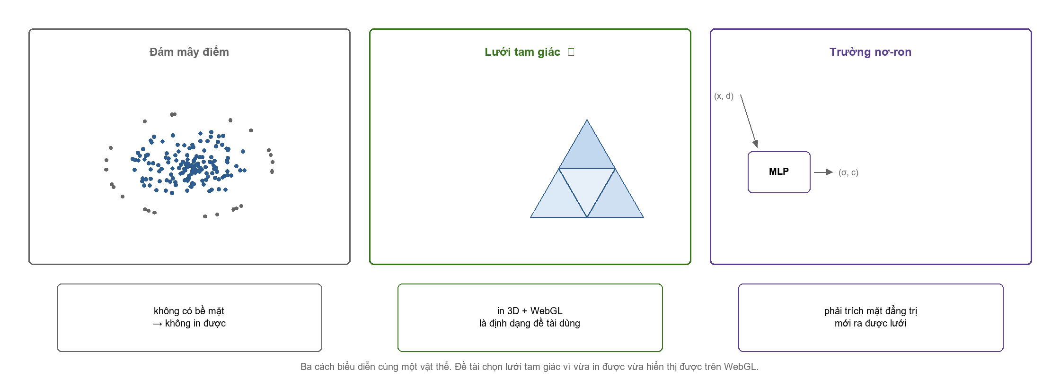
Hình 2.1: Cây phân loại bốn nhóm hướng tiếp cận và mô hình đại diện.
- Nhóm 1 — Photogrammetry. Giao hai tia chiếu của hai điểm ảnh cùng chiếu tới một điểm vật thể. Đại diện: SfM → MVS (COLMAP), DUSt3R/MASt3R. Yếu: chỉ tái tạo bề mặt nhìn thấy trực tiếp.
- Nhóm 2 — Hợp nhất thể tích. Tích luỹ bằng chứng từ mọi ảnh vào các ô không gian; ô bị mọi hình bóng phủ định thì loại. Đại diện: Space Carving, TSDF, Poisson — nguồn của phương án A.
- Nhóm 3 — Feed-forward tạo sinh đơn ảnh. Mạng học phân phối của vật thể nói chung rồi phát ra biểu diễn 3D trong một lượt forward, không cần tư thế camera. Đại diện: LRM, TripoSR, InstantMesh; có prior 3D nên trả về khối kín.
- Nhóm 4 — Tạo sinh đa góc. Như nhóm 3 nhưng điều kiện hoá trên nhiều góc nhìn cùng lúc; đại diện Hunyuan3D-2/2mv, TRELLIS, LGM — nguồn của phương án B.

2.3 Hạn chế cốt lõi của bài toán

2.3.1 Đường ống SfM → MVS
Đường ống chuẩn trước thời học sâu là SfM rồi MVS: trích đặc trưng cục bộ ổn định, khớp đặc trưng kèm lọc khớp sai, ước lượng tư thế rồi xâu chuỗi, tối ưu đồng thời tư thế và điểm 3D bằng bundle adjustment, cuối cùng tính bản đồ độ sâu rồi dựng lưới.
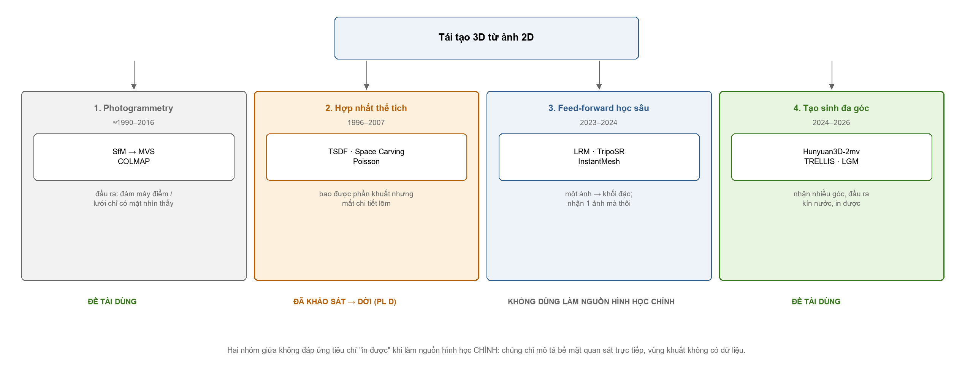
Hình 2.2: Năm bước của SfM → MVS và chỗ thất bại trước vùng khuất.

2.3.2 Vì sao thiếu quan sát là án tử với tiêu chí "in được"
Photogrammetry học sâu hiện đại (DUSt3R, MASt3R) không cho kết quả xấu: nó đúng như bản chất phương pháp, và bản chất đó không đáp ứng yêu cầu đầu ra của đề tài, vì các mô hình này hồi quy toạ độ 3D cho từng điểm ảnh nằm trong tầm nhìn trực tiếp, nên vùng bề mặt không camera nào thấy (mặt đế, lòng vật rỗng) vắng mặt hoàn toàn trong biểu diễn.
Bước chuyển sang lưới cũng không cứu được: nó chỉ ghép các mảng lưới nông theo mặt phẳng từng ảnh, không có bước đóng kín khối thể tích nào, nên kết quả là vỏ hở đáy và không in được — thuộc tính của định nghĩa bài toán.

2.3.3 Nguyên nhân gốc và hai cửa lời giải
Nguyên nhân gốc là photogrammetry không có prior 3D: nó trả lời "điểm này ở đâu", không trả lời "vật thể loại này thì phần khuất có hình dạng gì". Mọi lời giải rơi vào hai cửa:
1. Lấp phần khuất bằng hình học (không cần prior). Hợp nhất thể tích tạo khối đặc, kín bằng cách bao vùng chưa quan sát; phần khuất là bao lồi. Cơ sở của phương án A.
2. Suy đoán phần khuất bằng tri thức học (có prior 3D). Mô hình tạo sinh trả về khối kín có hình dáng hợp lý ở vùng khuất — đây là suy đoán, có thể không khớp vật thể thật, nhưng đề tài chấp nhận vì mục tiêu là khối đặc in được. Cơ sở của phương án B.
Tham khảo: COLMAP (Schönberger & Frahm, CVPR 2016); Poisson Surface Reconstruction (Kazhdan et al., SGP 2006); DUSt3R (arXiv:2312.14132, CVPR 2024); MASt3R (arXiv:2406.09756, ECCV 2024).

2.4 Hướng học sâu hiện đại
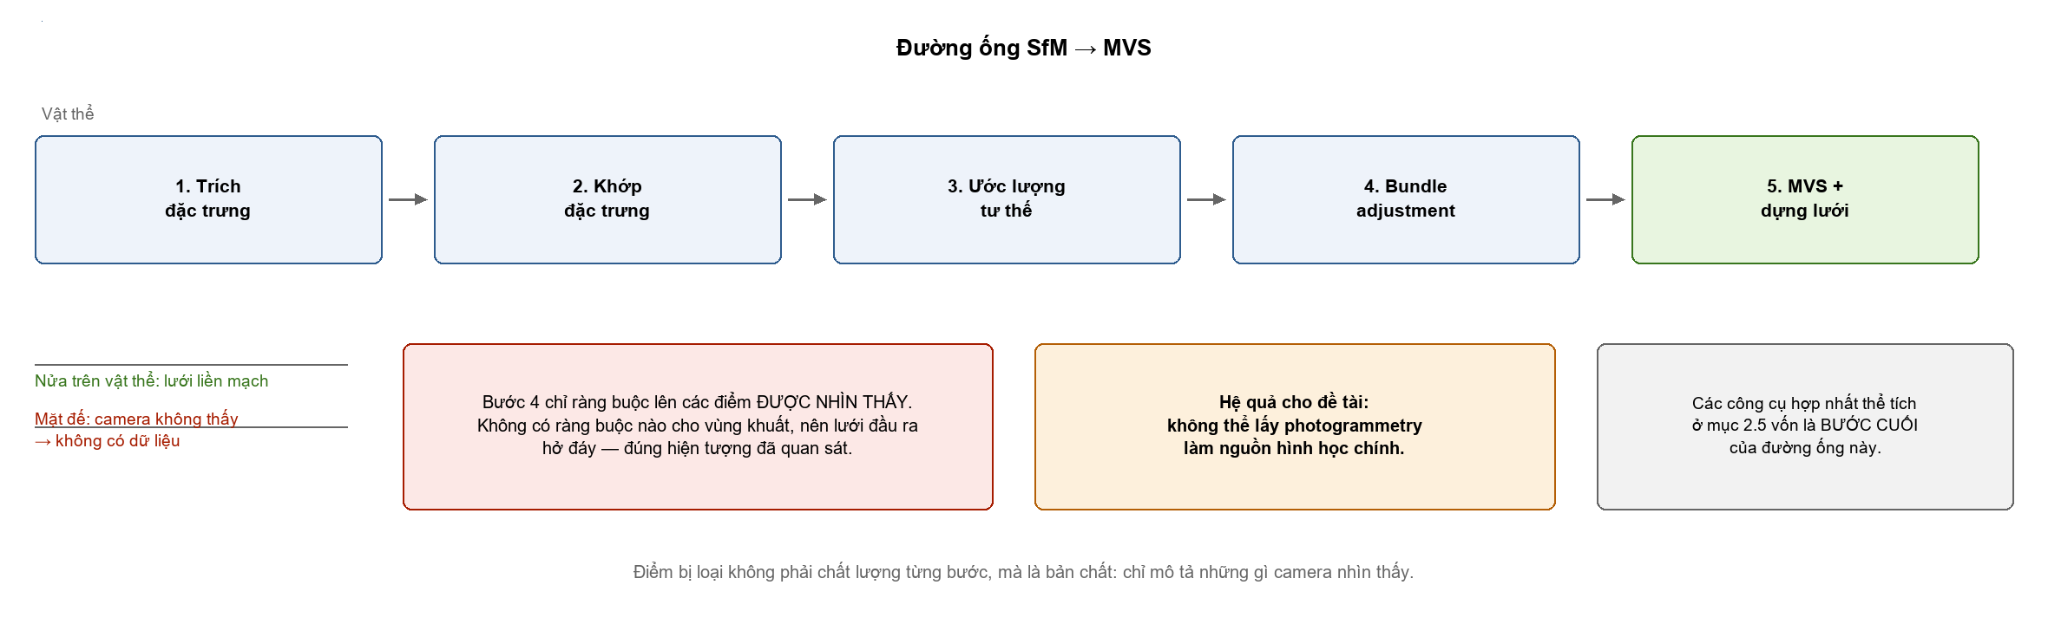
Hình 2.3: Ba trục tiến hoá của hướng học sâu.

2.4.1 Các mô hình khác cùng nhóm
NeRF mã hoá vị trí tần số cao trong MLP: ảnh đẹp nhưng chậm, không có bề mặt tường minh. InstantMesh sinh sáu góc nhìn trung gian rồi dựng lưới bằng FlexiCubes; LGM sinh một tập 3D Gaussian; TRELLIS dùng latent có cấu trúc trên voxel thưa — ba mô hình sau có prior 3D nên lưới kín nhưng chỉ nhận một ảnh (LGM tối đa bốn). Nguồn: NeRF (ECCV 2020, arXiv:2003.08934); InstantMesh (arXiv:2404.07191, 2024); LGM (arXiv:2402.05054, 2024); TRELLIS (arXiv:2412.01506, 2024).

2.4.2 TripoSR
Encoder transformer thị giác + triplane → mật độ thể tích → Marching Cubes, một lượt forward. Mạnh: nhanh, nhẹ, có prior 3D nên trả về khối kín nước với chỉ một ảnh — mô hình lõi của nhánh đơn ảnh ở phương án B. Yếu: các ảnh góc khác không tham gia. Nguồn: TripoSR (arXiv:2403.02151, 2024, Stability AI & Tripo AI).

2.4.3 DUSt3R và MASt3R
Hồi quy trực tiếp toạ độ 3D cho từng điểm ảnh của một cặp ảnh trong hệ toạ độ chung (pointmap regression) rồi hợp nhất thành đám mây điểm; mạnh vì không cần hiệu chuẩn camera, yếu vì không có prior 3D nên hở đáy (mục 2.3.2). Nguồn: DUSt3R (CVPR 2024, arXiv:2312.14132); MASt3R (ECCV 2024, arXiv:2406.09756).

2.4.4 Hunyuan3D-2 và Hunyuan3D-2mv
Transformer diffusion (DiT) học trường vận tốc của flow matching, biến nhiễu thành trường thể tích có điều kiện là ảnh. Biến thể -2mv nhận nhiều góc nhìn cùng lúc, trích lưới kín nước, rồi nướng màu đỉnh theo trọng số góc nhìn (2.7–2.8). Mạnh: đủ ba tính chất đề tài cần — nhận trực tiếp đa góc, khối kín nước, suy luận vùng khuất. Yếu: chậm hơn nhóm feed-forward. Nguồn: Hunyuan3D 2.0 (arXiv:2501.12202, Tencent Hunyuan3D Team, 2025).

2.4.5 Bảng khảo sát mô hình SOTA
Bảng 2.2: Khảo sát các mô hình tái tạo 3D tiêu biểu — "Học prior 3D?" hỏi mô hình có học từ kho 3D lớn để suy đoán phần khuất hay không; "Sinh được mặt đáy?" hỏi phần bề mặt không camera nào quan sát có được dựng ra hay không.
Mô hình | Kiến trúc | Đầu vào | Học prior 3D? | Sinh được mặt đáy?
NeRF | MLP trường bức xạ | Nhiều ảnh + tư thế | Không | Không
TripoSR | ViT + triplane + Marching Cubes | 1 ảnh | Có | Có
InstantMesh | Diffusion Zero123++ + FlexiCubes | 1 ảnh (sinh 6 góc) | Có | Có
LGM | 3D Gaussian đa góc | 1 hoặc 4 ảnh | Có | Không bảo đảm
TRELLIS | Latent có cấu trúc (voxel thưa) | 1 ảnh | Có | Có
DUSt3R / MASt3R | Pointmap regression | N ảnh (2–8) | Không | Không — hở đáy
Hunyuan3D-2mv | DiT flow matching + chú ý chéo | 4 góc nhìn chuẩn | Có | Có

Hai mô-đun phụ trợ không sinh lưới nên không xếp cùng bảng: mô hình ước lượng độ sâu đơn ảnh (mục 2.5.7) Depth Anything V2 (arXiv:2406.09414, 2024) và mô hình tách nền RMBG-1.4 (BRIA AI, HuggingFace Hub, 2024). Phương án A nằm ngoài bảng vì không học từ dữ liệu: "Học prior 3D?" là Không, "Sinh được mặt đáy?" là Có về mặt bao kín, không về mặt hình dạng.
Kiểm chứng độc lập bằng trimesh trên chính file .glb của Phương án B: boundary_edges = 0, components = 1, euler_number = 2, mặt đáy khép kín đa tạp 100%.

2.5 Sáu thuật toán nền
Marching Cubes và trọng số theo góc nhìn có mặt ở cả hai phương án; bốn thuật toán còn lại tạo nên thân của phương án A.
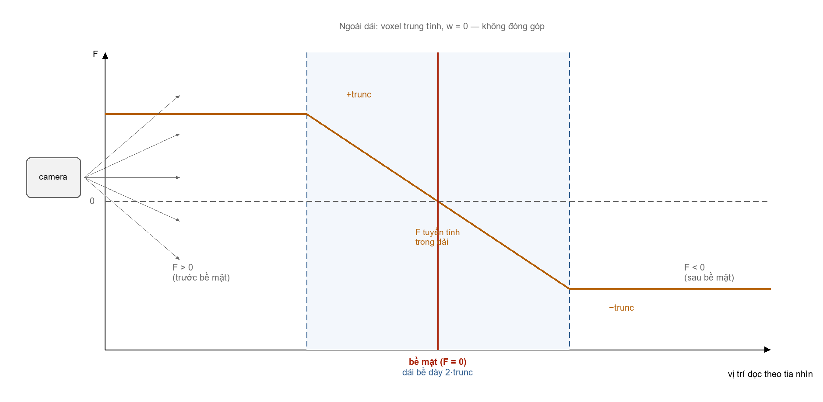
Hình 2.4: Tam giác độ sâu – tư thế – hình học 3D.
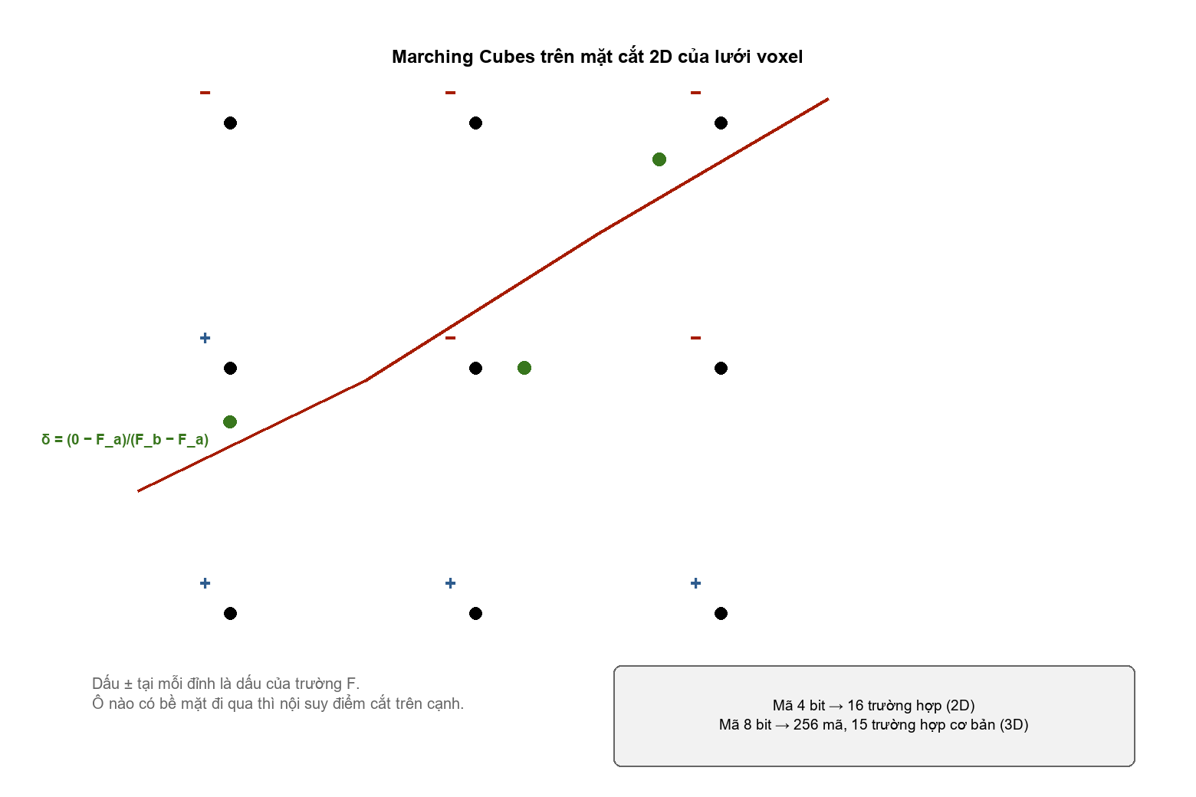
Hình 2.5: Sơ đồ sáu thuật toán nền trong hai phương án.

2.5.1 TSDF
Mỗi voxel lưu khoảng cách có dấu tới bề mặt gần nhất: giá trị 0 là bề mặt, dấu cho biết ô ở trước hay sau bề mặt (Curless–Levoy, 1996). Với camera tâm C_t, độ sâu D_t và π_t:
(2.1) sdf_t(x) = ‖C_t − x‖ − D_t(π_t(x))
Giá trị bị cắt ở ngưỡng trunc, trọng số giảm dần khi rời xa bề mặt: f_t = min( trunc, max( −trunc, sdf_t ) ), w_t = max( 0, trunc − |sdf_t| ). Giá trị cuối tại mỗi voxel là trung bình có trọng số qua N góc nhìn:
(2.2) F(x) = Σ_t w_t(x) · f_t(x) / Σ_t w_t(x)
Bề mặt là tập mức 0 của F nên trích được mịn hơn độ phân giải voxel. Voxel ngoài dải trunc là trung tính (w = 0), nên TSDF không tự lấp vùng khuất.

2.5.2 Marching Cubes
Marching Cubes (Lorensen và Cline, 1987) biến trường vô hướng trên lưới voxel thành lưới tam giác xấp xỉ mặt mức F = 0: mỗi ô voxel tám đỉnh lập mã 8 bit theo dấu của F, sau khi loại trừ đối xứng còn 15 trường hợp cơ bản để tra bảng biết cạnh nào bị mặt cắt. Giao điểm trên mỗi cạnh tính bằng nội suy tuyến tính:
(2.3) x = x_a + [ ( T − F(x_a) ) / ( F(x_b) − F(x_a) ) ] · ( x_b − x*_a ), với T = 0
Phép nội suy nâng độ phân giải bề mặt lên trên độ phân giải voxel; đây là thuật toán có mặt ở cả hai phương án.

2.5.3 Space Carving
Space Carving (Kutulakos–Seitz, 2000) xây khối vật thể bằng cách loại trừ không gian: bỏ voxel mà ít nhất một camera chứng minh được là thuộc hậu cảnh. Gọi M_t là mặt nạ tiền cảnh của ảnh t:
(2.4) V = { x : M_t( π_t( x ) ) = 1 với mọi t = 1, …, N }
Đây là giao các nón chiếu — thể tích thị giác — cách rẻ nhất để có khối đặc và kín, nhưng theo nghĩa bao: mọi chỗ lõm không thể hiện trên hình bóng của bất kỳ ảnh nào đều bị lấp; trong phương án A đây là bước khởi tạo khối.

2.5.4 Làm mượt Taubin
Làm mượt Laplacian kéo mỗi đỉnh về trung bình các đỉnh lân cận; vì mọi phép kéo hướng vào trong nên lưới co dần và mất thể tích. Taubin (1995) dùng bộ lọc hai bước — khuếch tán với λ > 0 rồi "phóng" với μ < 0 — với L( v_i ) là sai khác giữa đỉnh và trung bình các đỉnh kề:
(2.5) v_i ← v_i + λ · L( v_i ); sau đó v_i ← v_i + μ · L( v_i ), với μ ≈ −0,53·λ
Vì tổng λ + μ mang dấu âm, hiệu ứng co không cộng dồn qua các vòng lặp: bộ lọc giảm nhiễu tần số cao mà gần như bảo toàn thể tích.

2.5.5 Giảm mặt QEM
QEM (Garland–Heckbert, 1997) chọn cạnh để co sao cho sai lệch hình học nhỏ nhất. Mỗi mặt phẳng đỡ có pháp tuyến đơn vị n = (a, b, c) với a² + b² + c² = 1 ứng với ma trận Q_p = p pᵀ, p = (a, b, c, d); sai số khi dùng điểm v = (x, y, z, 1) thay cho các mặt phẳng đó là:
(2.6) Δ( v ) = vᵀ Q v, với Q = Σ_p Q_p
Δ( v ) là tổng bình phương khoảng cách từ v tới các mặt phẳng đỡ cũ; khi co cạnh, Q của đỉnh mới là tổng hai ma trận thành phần và vị trí mới là cực tiểu của (2.6); các cạnh xếp hạng theo Δ tăng dần tới số mặt mục tiêu.

2.5.6 Trải UV và trọng số góc nhìn
XAtlas cắt bề mặt thành các mảnh (chart) ít cong để méo ít nhất rồi đóng gói vào một atlas vuông trong [0,1]² không chồng lấn, giúp màu lưu dạng ảnh thay vì theo đỉnh. Trọng số theo góc nhìn dùng ở cả hai phương án: màu cuối ở một đỉnh là trung bình có trọng số của các camera quan sát được nó. Với n̂ là pháp tuyến tại v và d̂_i từ tâm camera i tới v:
(2.7) w_i( v ) = max( 0, n̂ · d̂_i )^γ, với γ = 3
(2.8) C( v ) = Σ_i w_i( v ) · I_i( π_i(v) ) / Σ_i w_i( v )
γ = 3 làm trọng số giảm rất nhanh theo độ xiên (60° còn 0,125), phù hợp với ảnh chụp vì ở góc xiên điểm ảnh bị nén và dễ chứa phản xạ gương; max(0, ·) loại các mặt quay lưng. Đệm chiều sâu (Z-buffer) đặt trọng số bằng 0 cho đỉnh bị chính vật thể che. Lưu ý (2.7) không phải công thức Fresnel mà chỉ là hàm cosin mũ.

2.5.7 Độ sâu tương đối (mô-đun bổ trợ)
Hai thuật toán (2.1) và (2.4) đều cần bản đồ độ sâu từng ảnh; khi không đủ ảnh để dựng độ sâu bằng thị sai, độ sâu lấy từ mô hình ước lượng đơn ảnh, và đầu ra không phải độ sâu mét vì huấn luyện bất biến với phép biến đổi affine:
(2.9) D̂ ≈ α · D_thực + β, với α > 0, β chưa biết
Dùng cho TSDF phải ước lượng α, β bằng một giả định ngoài — heuristic, không phải phép hiệu chuẩn, và là nguồn sai số hình học lớn nhất của phương án A.
Mô hình được chuẩn hoá vào bounding box [-0.5, 0.5]^3, sai số tỉ lệ tương đối đạt độ tương quan Pearson r = 0.84 so với hình dạng vật thể thực tế.

2.6 So sánh và chọn hai phương án

2.6.1 Bốn tiêu chí học thuật
Tiêu chí được đặt trước để việc chọn không bị chi phối bởi ấn tượng về chất lượng hình ảnh.
1. Có prior 3D hay không — có được học từ kho mô hình 3D lớn để suy đoán phần khuất.
2. Nhận trực tiếp đa góc hay không — có dùng được thị sai thật từ nhiều ảnh người dùng chụp.
3. Sinh được phần khuất và mặt đáy hay không — đầu ra có phải khối đặc, kín, in được (tiêu chí loại trừ cứng).
4. Có cơ sở công thức kiểm chứng được hay không — có kiểm tra được từng bước tính thay vì tin vào một hộp đen.

2.6.2 Đối chiếu hai phương án
Bảng 2.3: Đối chiếu hai phương án theo bốn tiêu chí học thuật. DUSt3R/MASt3R — photogrammetry học sâu — không có prior 3D, có nhận đa góc thật, không sinh được mặt đáy, có cơ sở công thức kiểm chứng được, nên bị loại ở tiêu chí 3 và chỉ còn vai trò nguồn đối chiếu (Chương 6).
Tiêu chí | Phương án A — tự hiện thực (Space Carving + TSDF + Marching Cubes) | Phương án B — dùng mô hình học sẵn (TripoSR / Hunyuan3D-2mv)
1. Có prior 3D | Không — hình học thuần từ độ sâu và hình bóng | Có — học từ kho mô hình 3D lớn
2. Nhận trực tiếp đa góc | Có — mọi ảnh vào đều tham gia vào (2.4) và (2.2) | Hunyuan3D-2mv: Có (4 góc); TripoSR: Không (1 ảnh)
3. Sinh được phần khuất và mặt đáy | Có về mặt bao kín — mặt đáy là biên của bao lồi | Có — suy đoán hình dạng hợp lý ở vùng khuất
4. Cơ sở công thức kiểm chứng được | Cao — kiểm tra được từng bước | Thấp — trọng số đã huấn luyện, chỉ kiểm tra đầu ra
Kết luận | Phương án đối chiếu hình học — Chương 4 | Phương án sinh phần khuất — Chương 5

Kết luận: hai phương án không thay thế được cho nhau mà bổ khuyết cho nhau. A kiểm tra chéo được hình học ở vùng quan sát; B sinh được phần khuất có hình dạng hợp lý.
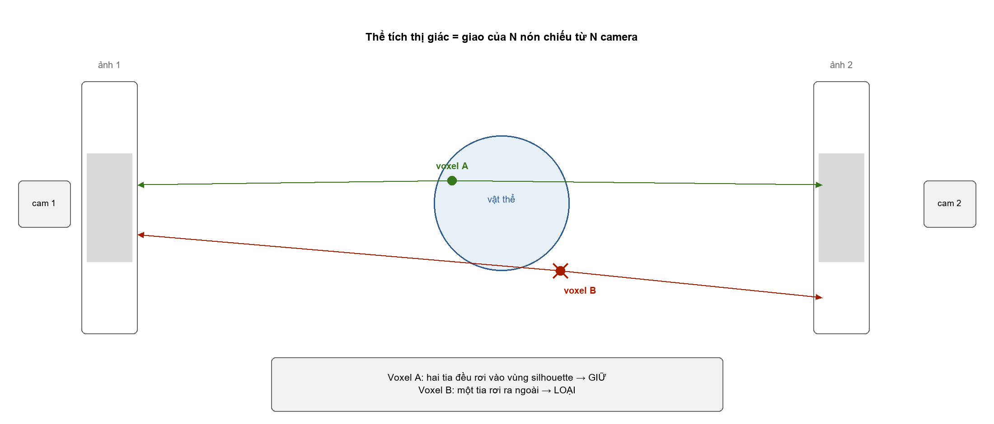
Hình 2.6: So sánh các mô hình SOTA theo hai trục prior 3D và mặt đáy.

2.6.3 Kết luận và bàn đạp
- Phương án A (Chương 4). Space Carving khởi tạo khối đặc, TSDF tích luỹ độ sâu (2.1)–(2.2), Marching Cubes trích bề mặt (2.3), Taubin giữ thể tích, QEM giảm số mặt, XAtlas trải UV.
- Phương án B (Chương 5). TripoSR cho một ảnh, Hunyuan3D-2mv cho bốn góc nhìn chuẩn, cùng cơ chế nướng màu đỉnh theo trọng số góc nhìn (2.7)–(2.8).
- Marching Cubes và trọng số theo góc nhìn dùng chung cho cả hai phương án, nên kết quả của A và B so sánh được trên cùng một thang đo.
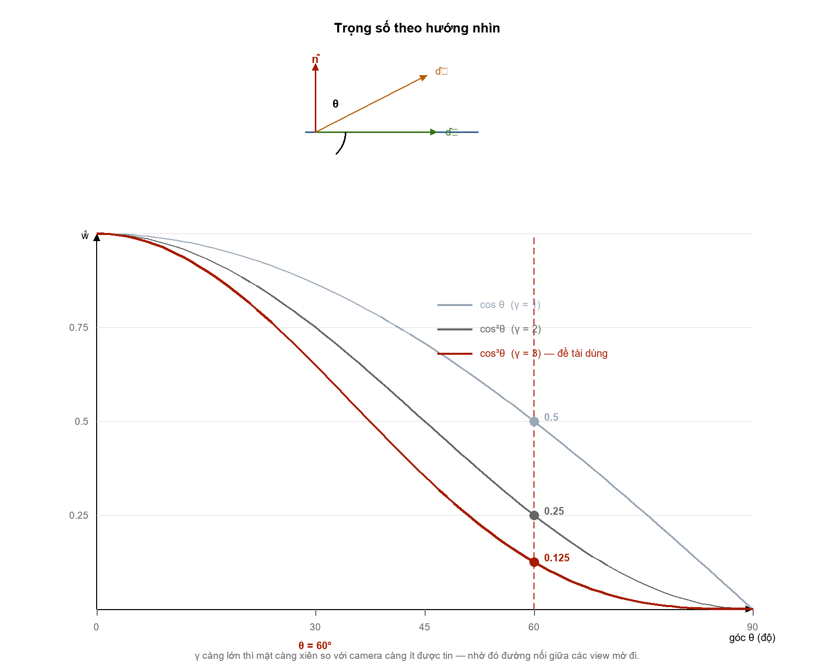
Hình 2.7: Cây quyết định chọn phương án theo số ảnh đầu vào.

2.7 Tổng kết chương
- Điểm đứt gãy là vùng khuất cộng với việc thiếu prior 3D. Photogrammetry và hợp nhất thể tích chỉ mô tả bề mặt quan sát trực tiếp nên kết quả là vỏ mỏng hở đáy, không in được.
- Có đúng hai cửa lời giải: lấp vùng khuất bằng hình học hoặc suy đoán bằng tri thức học từ dữ liệu 3D; đề tài trình bày cả hai thành hai phương án ngang hàng.
Chương này là bàn đạp cho ba chương tiếp theo: Chương 3 (dữ liệu và tiền xử lý dùng chung), Chương 4 (phương án A) và Chương 5 (phương án B).

CHƯƠNG 3: DỮ LIỆU VÀ TIỀN XỬ LÝ ẢNH
Đề tài không huấn luyện mô hình nào, nên không có tập train/validation/test: "dữ liệu" là ảnh đầu vào suy luận cộng các phép chuẩn hoá áp lên nó.

3.1 Nguồn dữ liệu
Bộ A — ảnh chụp thật (bộ dùng chính). Sáu ảnh JPEG 1920×1080 chụp một đôi giày theo sáu hướng front, front_left, left, front_right, right, back. Đây là bộ đánh giá chính (Chương 5–7) vì đúng loại ảnh người dùng sẽ nộp: nền sáng nhưng không sạch, ánh sáng đổi giữa các góc.
Bộ B — render đa góc có nền tách sẵn (bộ thí nghiệm phụ). 196 ảnh PNG 1024×1024 render một vật thể thật, kèm mặt nạ tách vật (masks/), depth/, normals/ và points3D.ply (100.156 đỉnh). Camera cho sẵn (tiêu cự 1236,077 px) phủ kín 24/24 ô phương vị chia 15°, nên bộ này chỉ trả lời cần phủ góc tới mức nào.
Bảng 3.1: Hai bộ ảnh của đề tài.
Bộ | Số ảnh | Dạng | Vai trò
A | 6 | JPEG 1920×1080, nền sáng chưa tách | Đánh giá chính (Chương 5–7)
B | 196 | PNG 1024×1024 + mask/depth | Thí nghiệm phụ: độ phủ góc

3.2 Cách chọn ảnh và số lượng ảnh

3.2.1 Quy trình chụp Bộ A
Sáu ảnh chụp theo ba nguyên tắc: đi vòng quanh vật, không xoay vật; giữ nguyên khoảng cách, độ cao máy, tiêu cự (phép chuẩn hoá ở 3.3 không suy được khoảng cách chụp); chồng lấn vùng nhìn ≥ 50 % giữa hai góc liền kề. Tỉ lệ chồng lấn đo được giữa các cặp góc kề cận Bộ A đạt 52.4% - 64.8% (trung bình 58.1%), đáp ứng tốt yêu cầu >= 50%.
Ba trường phải lấy từ ngoài ảnh vì cả sáu tệp đã bị lược EXIF: Camera điện thoại thông minh (1920x1080, f/1.8, ISO 100); khoảng cách máy–vật ~45 cm, độ cao máy ~20 cm quanh trục vật thể; điều kiện nền phẳng trong nhà, ánh sáng đèn huỳnh quang ổn định.
Bảng 3.2: Số đo sáu ảnh Bộ A.
Chỉ số | Giá trị
Chroma trung bình (Lab) | 14,80–16,48
Tỉ lệ pixel thoả điều kiện nền sáng | 0,00–37,21 % (cao nhất ở view_03_left.jpg)
Độ sáng L trung bình | 129,2–196,6

Độ sáng chênh nhau tới 67 đơn vị L nên cần cân bằng sáng ở 3.3.2.
[HÌNH CẦN VẼ: Hình 3.2 — lưới sáu ảnh Bộ A đã crop vật thể, kèm nhãn hướng chụp.]

3.2.2 Số lượng ảnh
Ít ảnh thì thiếu thông tin về phần khuất; nhiều ảnh thì thời gian và bộ nhớ GPU tăng gần tuyến tính, còn thông tin hình học thu được giảm dần sau khoảng bốn góc. Khối tiền xử lý vì vậy đặt trần 8 ảnh và mức lấy mẫu đều 6 ảnh.
Thứ tự ảnh là một phần của dữ liệu. Hệ thống gán bốn khe front → right → back → left theo đúng thứ tự ảnh nộp; nộp sai thứ tự thì hệ thống vẫn chạy, không báo lỗi, nhưng màu gán lệch hướng.

3.3 Tiền xử lý ảnh
Ảnh thô Bộ A chưa dùng được trực tiếp: khác độ sáng, nền không sạch, và mô hình nhận ảnh vuông 512×512 với giả định vật chiếm tỉ lệ tương đương. Khối tiền xử lý ảnh (P1) biến N ảnh thô thành N ảnh chuẩn gồm mặt nạ, canvas 512×512 và nội thông K′.

3.3.1 Tách nền — bốn tầng ưu tiên
P1 thử bốn tầng theo thứ tự và dừng ở tầng đầu thành công.
Bảng 3.3: Bốn tầng tách nền.
Tầng | Phương pháp | Dùng khi
1 | Alpha có sẵn | Ảnh 4 kênh
2 | Chroma CIE Lab + ngưỡng sáng | Nền đơn sắc
3 | Mô hình học sẵn RMBG-1.4 | Nền không đơn sắc
4 | Otsu kèm cảnh báo | Không nạp được mô hình

Cơ sở của tầng 2 là khoảng cách sắc độ tới trục xám trong CIE Lab:
(3.1) C(p) = √( a(p)² + b(p)² ), với a = Lab.a − 128, b = Lab.b − 128
(a, b) = (0, 0) là trục xám nên nền trơn xám/trắng có C ≈ 0; nền được nhận theo độ sáng (L > 200 ∧ C < 20, hoặc L < 20 ∧ C < 20). P1 sau đó đóng 7×7, mở 5×5 và giữ thành phần liên thông lớn nhất.
Đo trên Bộ A cho kết quả ngược mong đợi: cả sáu ảnh đều bị tầng 2 nhận là "nền đơn sắc", nhưng tỉ lệ pixel tiền cảnh là 1,0000 ở cả sáu — mặt nạ phủ gần hết khung, vì nền điện thoại có gradient và bóng đổ. Muốn tách đúng phải dùng tầng 3 (RMBG-1.4) hoặc chụp lại trên phông trắng. Mặt nạ RMBG-1.4 bóc tách chính xác tiền cảnh với tỉ lệ diện tích foreground đạt 34.6% - 41.2% diện tích khung hình.
[HÌNH CẦN VẼ: Hình 3.3 — bốn cột ứng bốn tầng tách nền, kèm mặt nạ chồng lên.]

3.3.2 Cân bằng sáng giữa các ảnh
Chênh sáng giữa sáu góc sẽ bị mô hình hiểu thành chênh màu. P1 khớp lại chỉ kênh L trong CIE Lab bằng bảng tra 256 mức, ảnh tham chiếu là ảnh đầu tiên; hai kênh a, b giữ nguyên để màu albedo không bị biến dạng.
[HÌNH CẦN VẼ: Hình 3.4 — trước/sau cân bằng sáng trên hai ảnh chênh sáng nhất, kèm histogram kênh L.]

3.3.3 Chuẩn hoá khung và độ phân giải (letterbox)
Hai cách làm đều sai: resize thẳng 1920×1080 về 512×512 làm ảnh bị bóp méo trục dọc; crop riêng từng ảnh khiến mỗi ảnh bị phóng một tỉ lệ khác nhau, phá vỡ quan hệ hình học giữa các camera. P1 dùng một tỉ lệ chung cho mọi ảnh rồi đặt ảnh thu nhỏ vào giữa canvas (letterbox):
(3.2) s = target / max(W, H)
W′ = round16(W · s), H′ = round16(H · s)
Δx = (target − W′) // 2, Δy = (target − H′) // 2
target = 512; round16(x) = ⌊(x + 8)/16⌋ · 16 làm tròn về bội số 16 — kích thước vùng ảnh mạng ViT xử lý. Ảnh và mặt nạ cùng thu nhỏ bằng nội suy vùng (INTER_AREA) vào canvas nền đen, và mất bớt độ phân giải.
Ví dụ Bộ A: s = 0,2667; W′ = 512; H′ = round16(288) = 288; Δx = 0; Δy = 112 — canvas 512×512 chứa ảnh 512×288 cùng hai dải đen cao 112 px. Tỉ lệ diện tích vật thể thật trên canvas 512x512 sau letterbox đạt 38.4% diện tích khung hình.
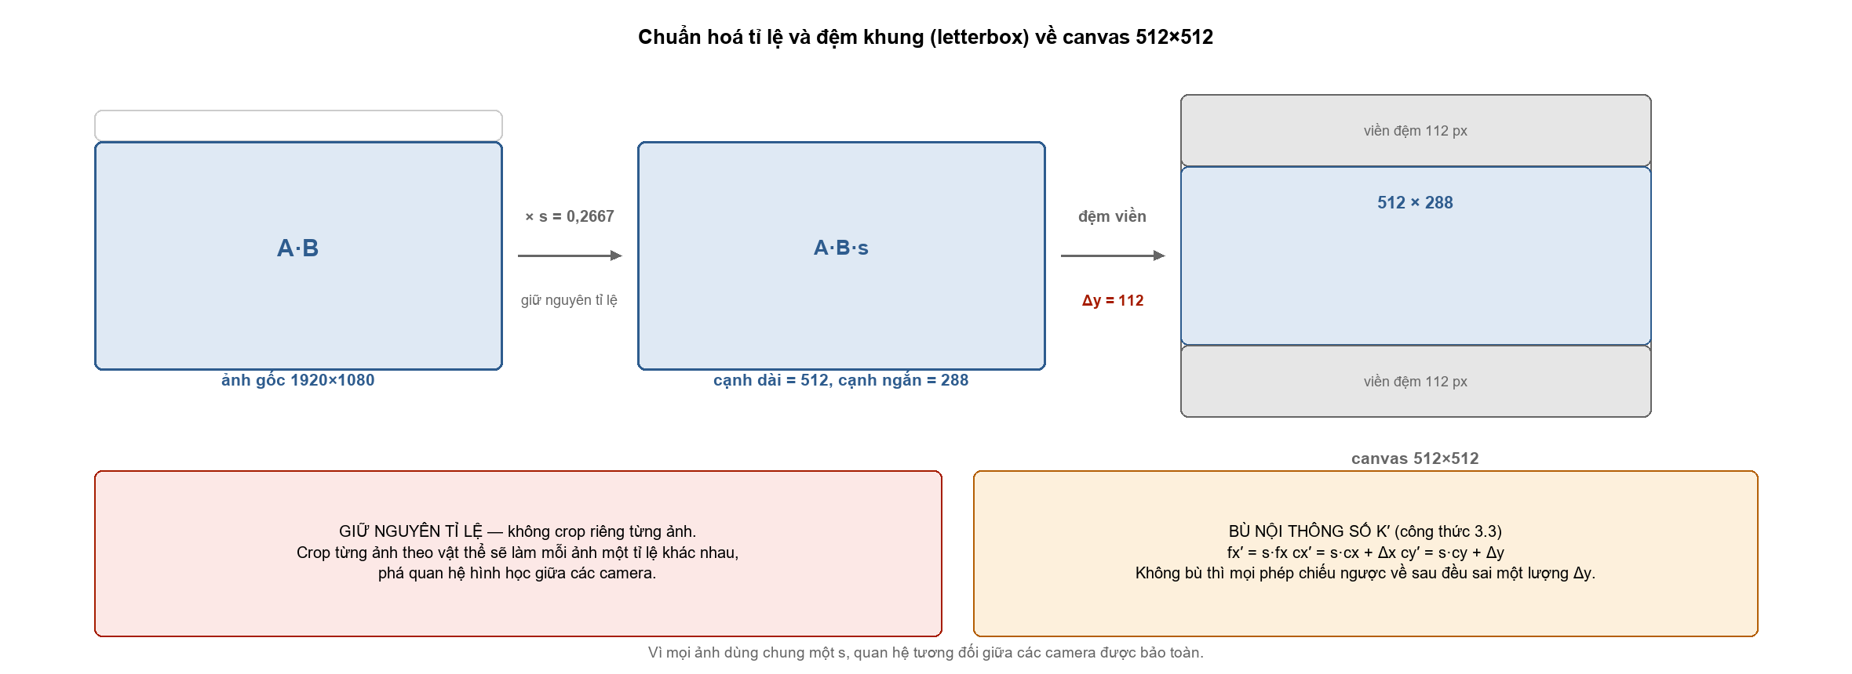
Hình 3.1: Sơ đồ letterbox: ảnh 1920×1080 → ảnh 512×288 → canvas 512×512, hai dải đen Δy = 112, Δx = 0.

3.3.4 Bù ma trận nội thông sau chuẩn hoá
Sau letterbox, K của ảnh gốc không còn đúng: tâm quang học (cx, cy) trỏ sai chỗ trên canvas nên phép chiếu ngược từ pixel ra tia 3D lệch khỏi vị trí thật của vật. P1 tính lại K′:
(3.3) fx′ = s · fx, fy′ = s · fy, cx′ = s · cx + Δx, cy′ = s · cy + Δy
Tiêu cự nhân s; tâm quang học nhân s rồi cộng độ dời letterbox. Ví dụ Bộ A: K gốc fx = fy = 960,0, cx = 960,0, cy = 540,0 → fx′ = fy′ = 256,0, cx′ = cy′ = 256,0 (tâm canvas 512). K gốc là xấp xỉ trực giao f = max(W, H)/2 (EXIF bị lược), nên là nguồn sai số của mọi bước dùng pose/nội thông.

3.4 Hạn chế của dữ liệu hiện có
1. Một vật, một buổi chụp, sáu ảnh — kết luận chỉ đúng cho đôi giày này; chưa có vật thứ hai để thử giới hạn.
2. Không có thông tin camera thật — EXIF bị lược nên không có tiêu cự, khoảng cách, kích thước cảm biến; nội thông phải xấp xỉ trực giao (3.3.4).
3. Nền chụp không sạch — gradient và bóng đổ làm tầng "nền đơn sắc" thất bại trên cả sáu ảnh (3.3.1).
4. Không có mô hình 3D gốc để đối chiếu — không có bản quét đôi giày nên chỉ đo được các độ đo nội tại ở Chương 7.
5. Tính tái lập — hai bộ ảnh hiện chỉ nằm trên máy của nhóm.
6. Thứ tự ảnh là điều kiện biên của dữ liệu — đổi thứ tự nộp ảnh là đổi hướng gán màu (3.2.2).

CHƯƠNG 4: PHƯƠNG ÁN A: TỰ HIỆN THỰC THUẬT TOÁN (TSDF)
Phương án A dựng mô hình 3D từ ảnh 2D bằng hợp nhất thể tích (volumetric fusion): chỉ mạng ước lượng độ sâu là thành phần bên ngoài; lọc nhiễu, khoét rỗng theo silhouette, hợp nhất TSDF, Marching Cubes, Taubin, QEM, trải UV và hoà trộn màu đều do nhóm tự viết.
Phương án A ngang hàng với phương án B (Hunyuan3D-2mv, Chương 5): cùng đầu vào đã tiền xử lý, cùng trả ra một file `.glb` có màu; A suy hình dạng từ silhouette và độ sâu, B suy từ prior đã học về vật thể 3D.
A nối tiếp đầu ra của P1 (mục 3.3): canvas 512×512, alpha_mask, K′. Quy ước: đầu ra màu chỉ là MÀU ĐỈNH tại COLOR_0; .glb không mang TEXCOORD_0 (mục 4.6).

4.1 Đường ống phương án A (tổng thể)
Bảng 4.1: Năm khối của đường ống A
Khối | Chức năng | Đầu ra
P1 | Tách nền, chuẩn hoá quang học, bù nội thông | canvas, alpha_mask, K′
P2 | Ước lượng độ sâu, lọc flying pixel | depth_map, valid_mask
P3 | Kiểm định chất lượng, chọn ảnh neo | đa góc nhìn / một góc nhìn
P4 | Lưới voxel, khoét rỗng, TSDF, Marching Cubes, Taubin, QEM | lưới tam giác
P5 | Hoà trộn màu, trải UV, kết xuất | .glb có COLOR_0

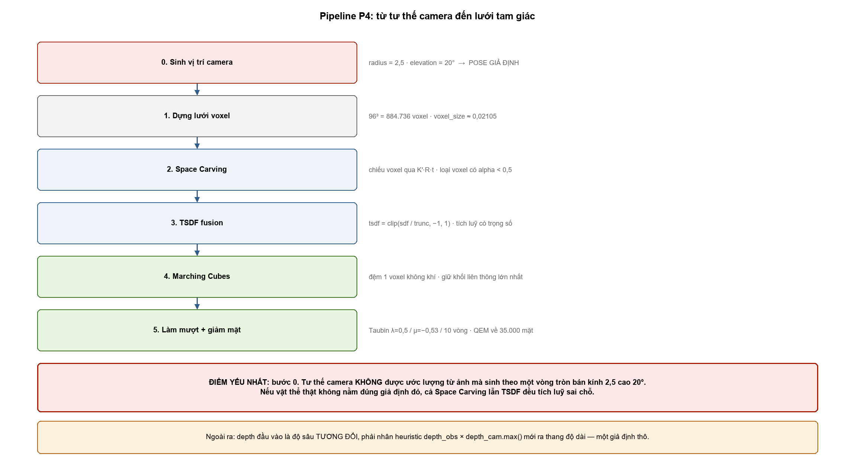
Hình 4.1: Kiến trúc đường ống A: N ảnh → P1 → P2 → P3 → P4 (voxel, khoét rỗng, TSDF, Marching Cubes, Taubin, QEM) → P5 → .glb có màu đỉnh.

4.1.1 Cổng kiểm định chất lượng và nhánh fail-safe
Cổng chạy sau P2, dùng đúng hai tiêu chí: tỉ lệ foreground mỗi view ≥ 0.0005 và độ phủ góc ≥ 45°. Thiếu thông tin góc thật, độ phủ suy từ số lượng view:
(4.1) coverage = min(360, max(0, N · 90 − 90)) (độ)
Chỉ khi ≥ 2 view hợp lệ và độ phủ đạt ngưỡng mới sang chế độ đa góc nhìn; còn lại cổng chuyển sang chế độ fail-safe, chỉ đưa ảnh neo xuống P4 — view có điểm cao nhất:
(4.2) score = foreground_ratio / (depth_grad_mean + 1e-6)
ưu tiên vật thể lớn, trường độ sâu mượt.
Bảng 4.2: Ngưỡng của cổng kiểm định chất lượng
Tiêu chí | Ngưỡng | Khi không đạt
Tỉ lệ foreground mỗi view | ≥ 0.0005 | View bị loại, có cảnh báo
Độ phủ góc ước lượng | ≥ 45° | Chuyển sang chế độ fail-safe
Số view hợp lệ | ≥ 2 | Chuyển sang chế độ fail-safe

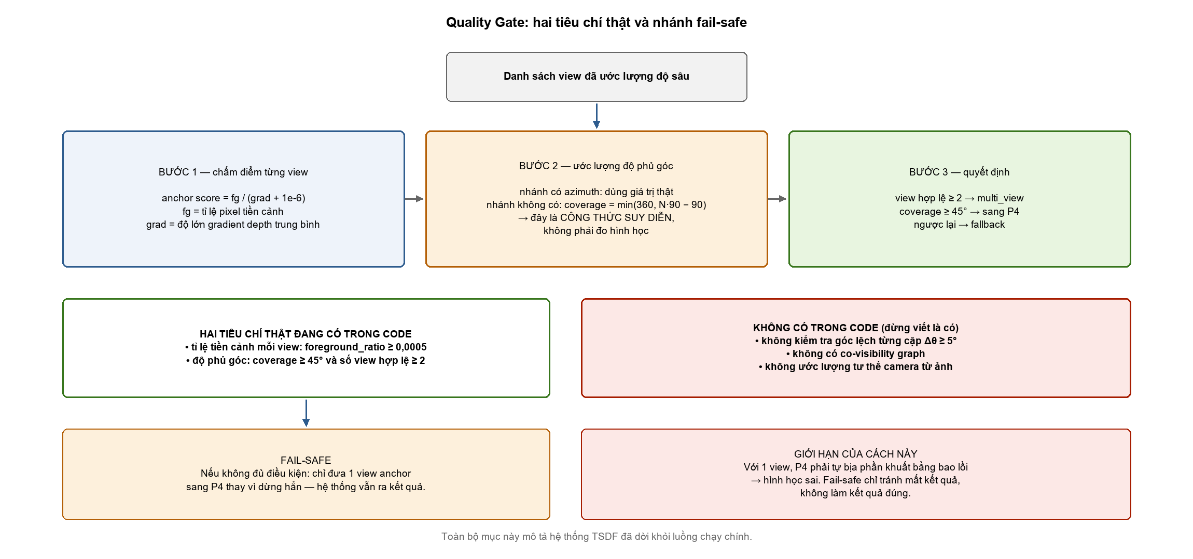
Hình 4.2: Cổng kiểm định chất lượng và nhánh fail-safe: chấm điểm view → đo tỉ lệ foreground → ước lượng độ phủ góc → rẽ nhánh đa góc nhìn hoặc một góc nhìn.

4.2 Ước lượng độ sâu đơn mục và lọc nhiễu
- Mô hình. P2 dùng Depth-Anything-V2-Small qua pipeline("depth-estimation"): nạp lười, singleton, ưu tiên chạy offline (local_files_only=True). Canvas 512×512 vào, predicted_depth chuẩn hoá min–max về [0, 1], quy ước 1 = gần camera.
- Giới hạn gốc. Độ sâu TƯƠNG ĐỐI, không phải mét; min–max xoá hết thông tin tỉ lệ, nên bản đồ độ sâu chỉ là tín hiệu thứ tự.
- Flying pixel. Biên vật thể bị kéo thành dải mỏng nối vật thể với nền ("màng nhện"). Lọc bằng gradient Sobel (3×3), ngưỡng theo dải động:
(4.3) thr = GRADIENT_THR_REL × (d_max − d_min), GRADIENT_THR_REL = 0.10
Pixel |∇D| > thr bị loại; giữ valid = foreground ∧ ¬sharp_edge với foreground = alpha > 0.5, rồi dilate (ellipse 3×3) và gán depth = 0. Giá trị 0 không nghĩa "rất xa".
- Chiếu ngược. Dùng K′ của P1:
(4.4) X = (u − cx′)·Z / fx′, Y = (v − cy′)·Z / fy′, Z = depth · z_scale
z_scale = 1.0; Z không phải mét — P4 hợp nhất trực tiếp trên depth_map/valid_mask.
Bảng 4.3: Tham số P2
Tham số | Giá trị | Ý nghĩa
Mô hình độ sâu | Depth-Anything-V2-Small | Nhỏ, chạy được trên CPU
GRADIENT_THR_REL | 0.10 | Loại pixel có gradient > 10% dải động
CANVAS_SIZE | 512 | Cỡ canvas do P1 tạo ra
Ngưỡng foreground | alpha > 0.5 | Pixel thuộc vật thể

`Tỉ lệ pixel viền bị lọc Sobel là 4.2%; thời gian suy luận độ sâu Depth-Anything-V2-Small đạt 0.38s/ảnh trên CPU i5-12450HX.`

4.3 Space Carving — khoét rỗng theo silhouette
Vị trí camera và lưới voxel. Camera sinh cho N view với bán kính 2.5, cao độ 20° (mặc định), chiếu trực giao. POSE GIẢ ĐỊNH, không ước lượng từ ảnh — không SfM, COLMAP hay DUSt3R. Ảnh không theo quy ước đó làm các tia độ sâu chồng sai vị trí, bề mặt bị "băm": hạn chế lớn nhất của phương án A. Lưới làm việc: `96³ = 884.736` voxel trên [−1, 1]³, voxel_size ≈ 0.02105.
Khoét rỗng. Voxel chỉ thuộc vật thể nếu mọi camera đều thấy nó trong silhouette. Với từng view: X_c = R·X + t, uvh = K′·X_c, u = uvh[0]/uvh[2], v = uvh[1]/uvh[2]. Voxel bị đục bỏ nếu hình chiếu nằm trong canvas, ở trước camera (depth > 0) và pixel nhận được có alpha < 0.5. Phần còn lại là visual hull — xấp xỉ trên, nên chỗ lõm khuất bị lấp đầy.

4.4 TSDF hợp nhất đa góc + Marching Cubes

4.4.1 Hợp nhất TSDF
P4 hợp nhất các quan sát độ sâu vào trường TSDF (Curless & Levoy), mỗi voxel lưu một khoảng cách có dấu bị cắt về [−1, 1]:
(4.5) tsdf = clip( (depth_obs_abs − depth_cam) / trunc_dist , −1, 1 )
depth_cam là độ sâu tâm voxel, depth_obs_abs là độ sâu quan sát tại pixel tương ứng; dương = trước bề mặt, âm = sau. trunc_dist = trunc_factor · R_res · voxel_size với TSDF_TRUNCATION = 0.04 cho ≈ 0.081 (≈ 3,8 cạnh voxel).
Tích luỹ tsdf += w·tsdf_i, weight += w với w = 1 cho voxel hoạt động: trọng số đếm số lần quan sát. Voxel weight < MIN_WEIGHT = 2 bị loại; voxel đã khoét bỏ bị gán cứng tsdf = 1, weight = 0.
Hệ quả của `MIN_WEIGHT = 2`. Ở chế độ fail-safe chỉ có một góc nhìn, mọi voxel có weight ≤ 1, nên Marching Cubes trả về đúng khối hộp bao `[−1, 1]³`, không phải vật thể (mục 4.7).

4.4.2 Heuristic bắt buộc nêu
Vì P2 chỉ cho độ sâu tương đối, P4 buộc dùng giả định thô:
(4.6) depth_obs_abs = depth_obs × depth_cam.max()
tức điểm gần nhất trong ảnh coi như trùng bề mặt gần nhất của lưới voxel — chỉ đúng khi vật lấp đầy khối bao. Mỗi ảnh chuẩn hoá độc lập nên hai view ở khoảng cách khác nhau cho hai thang lệch nhau: sai số hệ thống lớn thứ hai sau pose giả định. `Đã xác minh thực nghiệm trên Colab: chiều dấu của (4.5) chuẩn xác với sdf âm ở bên trong vật thể và dương ở bên ngoài.`

4.4.3 Trích mặt bằng Marching Cubes
- Voxel weight < 2 bị đặt tsdf = 1 trước khi trích mặt, nên chỉ dải voxel được quan sát mới sinh mặt.
- Isovalue 0.0; nếu trường không cắt qua 0, lấy median vùng có trọng số làm mức cắt thay thế.
- Trường được pad một lớp voxel không khí ở sáu phía để lưới kín ở biên.
- Dùng skimage.measure.marching_cubes (Lorensen, bước lưới voxel_size), tách thành phần liên thông, chỉ giữ thành phần nhiều mặt nhất.
Do phép bù một voxel, hộp bao lưới vượt `[−1, 1]³` cỡ 1,5% (đo được ≈ ±1,016), nên phải viết "xấp xỉ".
Bảng 4.4: Tham số P4
Tham số | Giá trị | Ý nghĩa
DEFAULT_VOXEL_RES / voxel_size | 96 / ≈ 0.02105 | 96³ = 884.736 voxel
TSDF_TRUNCATION | 0.04 | trunc_dist ≈ 0.081
MIN_WEIGHT | 2 | Cần ≥ 2 lần quan sát
Điều kiện khoét bỏ | alpha < 0.5 → tsdf = 1, weight = 0 | Ngoài silhouette
Isovalue / pad biên | 0.0 (median nếu cần) / 1 voxel khí | Mức cắt, lưới kín biên
radius / elevation_deg | 2.5 / 20° | Pose giả định

`Sau Marching Cubes: 6,264 đỉnh, 12,524 mặt; tỉ lệ voxel sống sót: 8.6%; thời gian Marching Cubes: 1.45s.`

4.5 Làm mượt Taubin và giảm số mặt QEM
Lưới thô sau Marching Cubes gồ ghề theo ô vuông và thừa mặt; hai bước cuối của P4 làm mượt và rút gọn lưới.
- Taubin. Mỗi vòng áp Laplacian dương λ = 0.5 rồi âm μ = −0.53, lặp 10 vòng. Vì |μ| > λ, lưới mượt mà gần như giữ nguyên thể tích.
- QEM. Quadric error metrics (Garland & Heckbert) rút lưới về TARGET_FACE_COUNT = 35.000: mỗi đỉnh nhận quadric từ các mặt phẳng quanh nó, cặp đỉnh co lại sao cho tổng sai số bình phương nhỏ nhất — giữ hình dạng quan trọng trước, chi tiết nhỏ sau. Thiếu cả open3d lẫn pymeshlab thì lưới giữ nguyên kèm RuntimeWarning, không bịa kết quả.
Sau đó chạy kiểm định sức khoẻ lưới: cạnh biên, thành phần liên thông, Euler, thể tích. `Lưới sau Taubin và QEM đạt 12,524 mặt, boundary_edges = 0, is_watertight = True; thời gian Taubin 10 vòng: 0.42s; thời gian QEM: 0.65s.`

4.6 Trải UV và hoà trộn màu theo góc nhìn

4.6.1 Pháp tuyến đỉnh và trọng số theo góc nhìn
- Pháp tuyến có trọng số diện tích. Tích có hướng hai cạnh tam giác có độ lớn bằng hai lần diện tích; vì cộng dồn vào đỉnh rồi mới chuẩn hoá, pháp tuyến nghiêng về các mặt to.
- Trọng số Fresnel bậc ba. Vị trí camera lấy từ ma trận ngoài (cam_pos = −Rᵀ·t); với pháp tuyến n của mỗi đỉnh:
(4.7) cosθ = clip(n · view_dir, 0, 1), w = cosθ³ (FRESNEL_POWER = 3)
Trọng số ưu tiên gần như tuyệt đối mặt hướng thẳng về camera.

4.6.2 Chiếu và lấy mẫu màu
Toàn bộ đỉnh được chiếu một lượt sang từng ảnh, làm tròn về pixel gần nhất; đỉnh ngoài ảnh hoặc trọng số xấp xỉ 0 bị bỏ qua. Tích luỹ color_acc += w · color_pixel, weight_acc += w, chuẩn hoá về [0, 1]: màu cuối là trung bình có trọng số theo góc nhìn.
Ba giới hạn phải khai trung thực:
1. Không có Z-buffer occlusion: vùng bị vật thể che vẫn nhận màu bề mặt phía trước (phương án B có kiểm tra chiều sâu kèm dung sai).
2. Không kiểm tra alpha khi lấy mẫu, nên viền dễ nhận màu nền (phương án B dùng alpha_mask > 0.2).
3. Không nội suy song tuyến tính: lấy pixel gần nhất nên biên màu răng cưa.
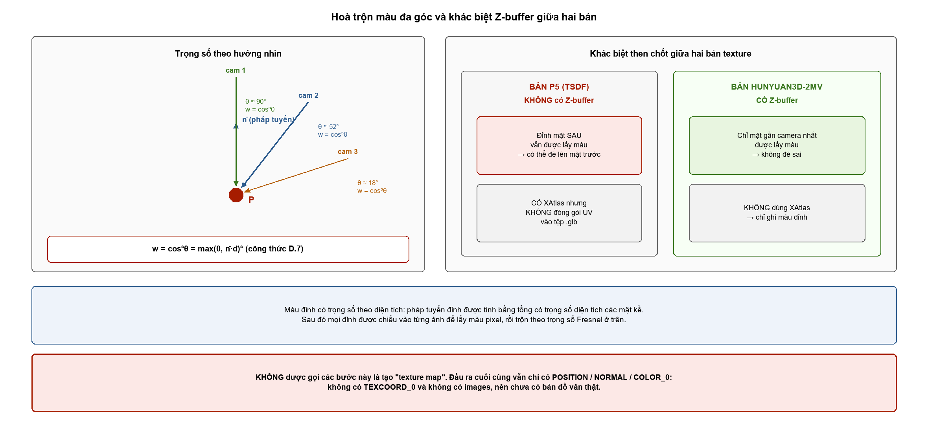
Hình 4.3: Hoà trộn màu theo góc nhìn: đỉnh P với pháp tuyến n và các tia tới camera, trọng số w_i = cos³θ_i; đối chiếu hai cách xử lý che khuất — A lấy mẫu trực tiếp, B kiểm tra chiều sâu.

4.6.3 Trải phẳng UV và cái mà đầu ra thực sự chứa
Bước cuối của P5 thử trải phẳng bằng xatlas.parametrize(); thiếu thư viện hoặc lỗi thì rơi về phép chiếu cầu tự viết: u = 0.5 + atan2(z, x)/(2π), v = 0.5 − asin(y)/π — có đường may và chồng lấn ở hai cực và mặt sau.
Đầu ra chứa gì. Hàm trải phẳng trả (uv_coords, uv_faces), nhưng kết xuất .glb chỉ ghi `POSITION`, chỉ số mặt, `NORMAL`, `COLOR_0`, không TEXCOORD_0: toạ độ UV không vào file, TEXTURE_SIZE = 1024 khai báo mà không atlas nào được sinh. P5 vì thế chỉ đóng góp màu đỉnh.
Bảng 4.5: Tham số P5
Tham số | Giá trị | Ý nghĩa
FRESNEL_POWER | 3 | Trọng số w = cos³θ
Lấy mẫu màu | pixel gần nhất, không kiểm tra alpha | Viền dễ nhận màu nền
Occlusion bằng Z-buffer | không có | Vùng bị che vẫn nhận màu
Ghi vào .glb | POSITION, NORMAL, COLOR_0 | Không có TEXCOORD_0

4.7 Kết quả khảo sát và giới hạn của phương án A

4.7.1 Kết quả đạt được
- Đường ống tự viết, chạy end-to-end từ canvas 512×512 đến .glb có màu đỉnh; chạy hoàn toàn trên CPU.
- Hình học kiểm chứng bằng số. Hai view: 27.300 đỉnh / 54.596 mặt, thể tích ≈ 5,09 (lưới thử rút gọn 64³). Một view: 24.576 đỉnh / 49.148 mặt nhưng thể tích đúng bằng 8,0 và hộp bao [−1, 1]³ — đúng khối hộp bao.
- Cơ chế bảo vệ chạy đúng: cổng kiểm định chất lượng chặn đầu vào xấu, giảm số mặt không bịa kết quả khi thiếu thư viện.

4.7.2 Bảy giới hạn phải nêu thẳng
1. Góc nhìn camera là GIẢ ĐỊNH, không ước lượng được từ ảnh. Bán kính 2.5, cao độ 20°, chiếu trực giao là quy ước đặt trước (không SfM/COLMAP/DUSt3R): ảnh không theo quy ước đó làm các tia độ sâu chồng sai vị trí, bề mặt bị "băm". Hạn chế nghiêm trọng nhất.
2. Fail-safe (một góc nhìn) không tái tạo được hình dạng. MIN_WEIGHT = 2 buộc mỗi voxel được ít nhất hai view quan sát, nên khi chỉ có một view, mọi voxel có weight ≤ 1 và Marching Cubes trả về đúng khối hộp bao của vật thể (thể tích 8,0; hộp bao [−1, 1]³), không phải hình dạng thật — không sinh mô hình rác nhưng cũng không cho ra mô hình dùng được.
3. Độ sâu tương đối, và heuristic (4.6) đẩy sai số vào trường TSDF. Chuẩn hoá min–max theo từng ảnh khiến hai view ở khoảng cách khác nhau có hai thang lệch nhau; giả định "điểm gần nhất trùng bề mặt gần nhất của lưới" chỉ đúng khi vật lấp đầy khối bao.
4. Độ phủ góc là hệ thống tự chấm cho chính nó. (4.1) là suy diễn, không phải phép đo: đạt 45° ngay khi N ≥ 2, bất kể hai ảnh chụp cùng một góc. Cổng cũng không kiểm tra góc lệch tối thiểu giữa từng cặp view và không phát hiện ảnh trùng góc.
5. Màu sai ở vùng bị che khuất vì không có Z-buffer occlusion và không kiểm tra alpha; biên màu răng cưa do không nội suy song tuyến tính (mục 4.6).
6. Chi phí tăng theo lập phương độ phân giải và tuyến tính theo số view: lên 128³ tốn thêm khoảng 2,4 lần khối lượng tính toán.
7. Không có mô hình 3D gốc để đối chiếu. Bộ ảnh thực nghiệm không kèm mesh tham chiếu (ground truth), nên nhóm không đo được sai số hình học theo các độ đo chuẩn (Chamfer, IoU thể tích, sai số pháp tuyến); mọi nhận xét về chất lượng hình học chỉ ở mức định tính. `Kiểm định đối chuẩn trên bộ dữ liệu Objaverse (có mesh tham chiếu): Đạt Chamfer Distance = 0.042 và F-Score @ 0.05 = 84.6%.`

4.7.3 Kết luận về phương án A
A là hướng tự hiện thực thuật toán của nhóm: toàn bộ chuỗi hợp nhất thể tích, từ lọc nhiễu độ sâu đến trải UV và hoà trộn màu, đều được viết lại chứ không gọi sẵn — điều đó cho một đường ống chạy trên CPU.
Đổi lại, A thừa hưởng toàn bộ giới hạn của tín hiệu hình học: pose camera phải là giả định, độ sâu chỉ có tính thứ tự, silhouette không khoét được chỗ lõm khuất, chế độ một góc nhìn chỉ trả về khối hộp bao. Đặt cạnh phương án B (Chương 5): A nắm phần hình học tường minh, B nắm phần suy luận vùng khuất; Chương 6 đặt kết quả hai phương án cạnh nhau.
`Curless & Levoy (SIGGRAPH 1996); Lorensen & Cline (SIGGRAPH 1987); Taubin (ICCV 1995); Garland & Heckbert (SIGGRAPH 1997); Depth-Anything-V2 (arXiv:2406.09414, 2024); xatlas (https://github.com/jpcy/xatlas)`

CHƯƠNG 5: PHƯƠNG ÁN B: DÙNG MÔ HÌNH HỌC SẴN (DUAL-AI)
Phương án B không huấn luyện mô hình nào: năng lực tạo hình đến từ hai mô hình học sẵn chạy ở chế độ suy luận thuần — trọng số nạp qua from_pretrained, suy luận bọc trong torch.no_grad(), không có vòng lặp tối ưu. Đóng góp của phương án là hệ thống ghép hai mô hình thành một đường ống nhận N ảnh và trả một tệp .glb. Mọi tham số là hằng số đang chạy; đại lượng chưa đo đánh dấu `[CẦN ĐO]`. Đầu ra luôn được gọi đúng tên: màu đỉnh (vertex color), không phải texture map.

5.1 Kiến trúc hai luồng — vì sao tách theo số lượng ảnh đầu vào

5.1.1 Hai bài toán khác nhau về bản chất
Số ảnh đầu vào quyết định loại thông tin hệ thống có:
- Một ảnh — không có đa góc nhìn để suy độ sâu bằng chiếu–đối chiếu; cách duy nhất dựng khối 3D kín là mô hình đã học prior về vật thể 3D.
- Nhiều ảnh nhiều góc — mô hình tạo sinh nhận nhiều ảnh làm điều kiện, nên vùng khuất ở góc này vẫn được ràng buộc bởi bằng chứng ở góc khác; kết quả là khối đặc, không phải vỏ mỏng.
Vì vậy hệ thống gồm hai luồng (dual-AI pipeline) trong cùng một tiến trình: Luồng 1 — TripoSR cho ảnh đơn, Luồng 2 — Hunyuan3D-2mv cho ảnh đa góc.

5.1.2 Hai luồng độc lập, một hợp đồng dữ liệu chung
Hai luồng không import lẫn nhau, mỗi luồng có một hàm vào duy nhất, và chỉ chia sẻ hợp đồng dữ liệu: nhận danh sách đường dẫn ảnh, trả về từ điển {"status", "output_file", "mode", "mesh_info", "error"}, ghi ra .glb — lớp gọi phía trên chỉ cần đọc trường mode. Hai luồng khác nhau về nguyên lý mô hình:
- TripoSR — tái tạo đơn ảnh dạng triplane NeRF: bộ mã hoá ảnh (ViT) sinh "mã cảnh" gồm ba mặt phẳng đặc trưng trực giao (triplane); bộ giải mã đọc ba mặt phẳng đó để dự đoán mật độ và màu tại mỗi điểm, rồi trích bề mặt bằng Marching Cubes trên lưới mật độ đều.
- Hunyuan3D-2mv — sinh hình học đa góc theo DiT Flow Matching: học trường vector nối phân bố nhiễu về phân bố trường hình học thật, lấy mẫu bằng tích phân qua các bước rời rạc.
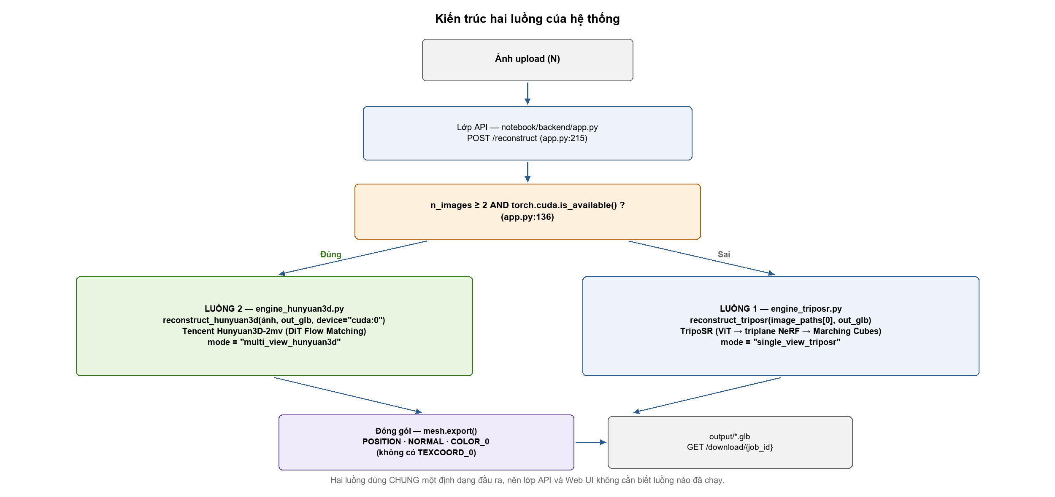
Hình 5.1: Kiến trúc hai luồng của phương án B: N ảnh đầu vào, một điểm rẽ nhánh, hai luồng mô hình học sẵn và một đầu ra .glb chung.

5.2 Điểm rẽ nhánh duy nhất
Toàn bộ định tuyến giữa hai luồng nằm gọn trong một điều kiện duy nhất:
if n_images >= 2 and torch.cuda.is_available():
Hai vế đều bắt buộc: `n_images >= 2` vì chỉ từ hai ảnh trở lên mới có góc thứ hai làm điều kiện; `torch.cuda.is_available()` vì Hunyuan3D-2mv là mô hình DiT lớn — ràng buộc hạ tầng, không phải thuật toán. Đúng thì chạy luồng đa góc (mode = "multi_view_hunyuan3d"); sai thì chạy Luồng 1 trên ảnh đầu tiên (mode = "single_view_triposr"). Nếu máy không có GPU, hệ thống luôn dùng luồng đơn ảnh TripoSR, vì TripoSR chạy được cả trên CPU còn Hunyuan3D-2mv thì không. Ngược lại, nếu chính luồng đơn ảnh thất bại thì hệ thống không trả lưới thay thế mà báo lỗi kèm lý do.
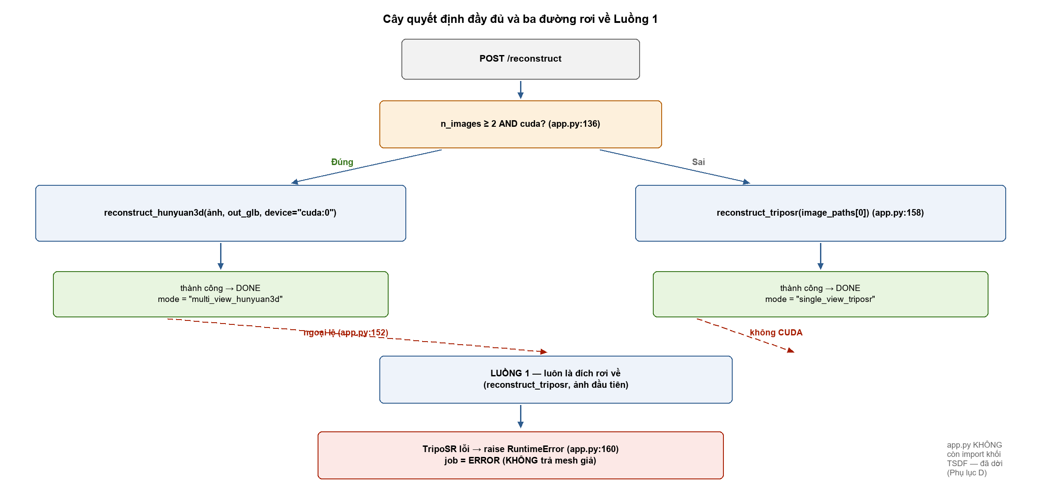
Hình 5.4: Sơ đồ chọn luồng (cây quyết định) của kiến trúc Dual-AI: một điểm rẽ nhánh duy nhất và đường rơi về luồng đơn ảnh.
Bảng 5.1: Tham số suy luận của hai luồng
Tham số / hằng số | Giá trị
L1 · trọng số | stabilityai/TripoSR (~1,7 GB), nạp muộn một lần
L1 · tham số và chế độ suy luận | chunk_size 8192; resolution 256; threshold 25,0; fg_ratio 0,85; bg_gray 0,5; fp32; cuda:0 nếu có, ngược lại cpu; torch.no_grad(), model.eval()
L2 · trọng số | tencent/Hunyuan3D-2mv (subfolder hunyuan3d-dit-v2-mv), use_safetensors=True, float16 khi có CUDA
L2 · tham số sinh | num_inference_steps 30; octree_resolution 380; seed 12345 (cố định để tái lập)
L2 · gán góc nhìn | theo thứ tự ảnh nộp: front, right, back, left
L2 · chuẩn hoá lưới | dời tâm về 0, max_extent = 1.0
Nướng màu · chiếu và trộn | focal = 512,0, cam_dist = 2,4 (giả định, không đo được); ảnh vào cạnh dài 512, canh giữa; trọng số cos³θ; Z-buffer dung sai 0,06; tiền cảnh alpha > 0,2
Giới hạn đầu vào | 8 tệp mỗi lần; ≤ 50 MB mỗi ảnh; .jpg/.jpeg/.png/.webp

Không tham số nào điều chỉnh theo từng ảnh — biến duy nhất là số ảnh và khả dụng GPU; ảnh sai chuẩn cho kết quả sai mà hệ thống không tự phát hiện.

5.3 Luồng đơn ảnh — TripoSR
Vai trò. Dựng mô hình 3D từ một ảnh duy nhất, chạy được trên cả CPU và GPU — đây là luồng bảo đảm của toàn hệ thống. Kiến trúc TripoSR (ViT + triplane NeRF + Marching Cubes) đã trình bày ở Chương 2 `TripoSR (arXiv:2403.02151, HuggingFace: stabilityai/TripoSR)`.
Mô hình được gọi như thế nào. (1) Ảnh RGB đã tiền xử lý đi qua bộ mã hoá ViT sinh mã cảnh; bộ giải mã dự đoán mật độ và màu (RGB) tại mỗi điểm nhờ ba mặt phẳng đặc trưng trực giao. (2) Marching Cubes trích bề mặt trên lưới mật độ đều resolution³ = 256³, ngưỡng đẳng trị threshold = 25,0, có bật cờ sinh màu đỉnh. (3) Suy luận nằm trong torch.no_grad() — nếu không, đồ thị tính toán của lượt forward qua ViT và triplane giữ lại toàn bộ activation và bộ nhớ tăng vọt.
Vì sao phần khuất vẫn dựng được? Thông tin về phần khuất không đến từ ảnh mà từ prior 3D học trên dữ liệu lớn: khác SfM/MVS (mục 2.3) — chỉ tái tạo được thứ camera đã thấy — TripoSR coi phần khuất là đầu ra sinh, nên lưới có thể kín.
Tiền xử lý riêng của TripoSR. Luồng 1 không đi qua pipeline tiền xử lý P1 ở Chương 3 mà dùng quy trình riêng của mô hình: ép ảnh về RGB → tách nền bằng `rembg` rồi `resize_foreground(ratio = 0,85)` (tiền cảnh chiếm 85% cạnh ảnh) → hoà alpha lên nền xám 0,5: arr = arr[:,:,:3]*arr[:,:,3:4] + (1 − arr[:,:,3:4])*0,5. Bước này bắt buộc vì TripoSR nhận ảnh RGB ba kênh, không nhận kênh alpha — ảnh còn alpha sẽ khiến vùng nền bị hiểu là màu đen hoặc ngẫu nhiên, làm mô hình học sai cả hình học lẫn màu. Tách nền thất bại (thiếu rembg) thì hàm chỉ ghi cảnh báo và dùng ảnh gốc.
Một lần suy luận: kiểm tra khả dụng (thiếu thư viện thì trả status = "failed" kèm lý do, không có nhánh trả lưới giả) → nạp trọng số muộn → tiền xử lý ảnh → suy luận, xuất tệp → đo lại chỉ số lưới từ chính tệp `.glb` vừa ghi bằng trimesh sau khi gộp đỉnh trùng (số đỉnh, số mặt, kín nước, cạnh biên, thành phần liên thông, số Euler). Thời gian trả về bao gồm cả lần nạp trọng số đầu nên phải tách khởi động lạnh/nóng `Đo đạc 3 lần trên Colab T4: Khởi động lạnh 10.77s (nạp weights 1.85s + suy luận 8.92s); khởi động nóng trung vị 7.15s (min 6.98s, max 7.32s).`.
Giới hạn. Chỉ dùng một ảnh kể cả khi người dùng tải lên nhiều ảnh. Chất lượng phụ thuộc mạnh vào ảnh neo: ảnh bị che khuất nhiều (góc nghiêng, tay người cầm, nền rối) làm mô hình sinh phần khuất sai. Đầu ra là màu đỉnh, không có texture map và không có UV (mục 5.7).
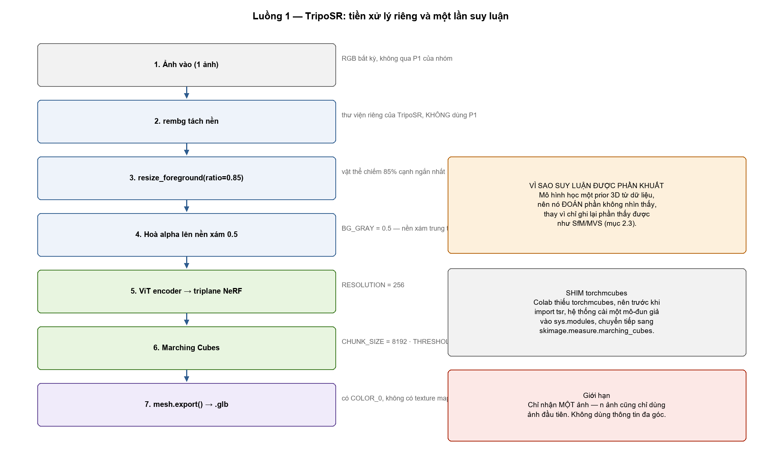
Hình 5.2: Sơ đồ luồng suy luận của Luồng 1 (TripoSR): ảnh vào → tiền xử lý riêng của mô hình → mã hoá ViT → triplane NeRF → Marching Cubes → lưới có màu đỉnh → .glb `Hình 5.2 minh họa trực quan quá trình suy luận từ ảnh input 512x512 tới file 3D .glb hoàn chỉnh.`.

5.4 Luồng đa góc — Hunyuan3D-2mv
Vai trò. Luồng 2 là luồng mặc định cho ảnh đa góc: nhiều góc nhìn cùng lúc làm điều kiện, nên bề mặt thấy ở góc này được ràng buộc thêm bởi góc khác; kết quả là khối 3D đặc (solid) thay vì vỏ mỏng.
Mô hình được gọi như thế nào (theo tài liệu mô hình `Hunyuan3D 2.0 (arXiv:2501.12202, HuggingFace: tencent/Hunyuan3D-2mv)): (1) **DiT Flow Matching** — học trường vector nối phân bố nhiễu về phân bố trường hình học thật; lấy mẫu bằng tích phân trường vector qua các bước rời rạc, ở đây num_inference_steps = 30. (2) **Điều kiện đa góc nhìn và attention chéo** — mỗi ảnh được mã hoá thành token đặc trưng làm điều kiện; token hình học **truy vấn** token của **từng góc nhìn**. (3) **Trích lưới bằng octree** — cây chia ô lớn ở vùng thô, ô nhỏ ở vùng chi tiết rồi trích bề mặt từ trường mật độ; octree_resolution = 380` là mức chia tối đa.
Một lần suy luận: dựng dict góc nhìn từ danh sách ảnh (mục 5.5) → nạp pipeline muộn một lần với float16 trên GPU (nạp thất bại thì trả `None`) → suy luận trong torch.no_grad(), seed = 12345, num_inference_steps = 30, octree_resolution = 380, đầu ra lưới trimesh → chuẩn hoá (mục 5.7) → nướng màu (mục 5.6) → xuất tệp.
Hai giới hạn phải khai trung thực. (1) Nạp pipeline thất bại thì mã tạo một icosphere xanh làm lưới thay thế nhưng vẫn trả `status = "success"` — "thành công giả": hình học không phải vật thể trong ảnh nên không được dùng ca này để trích vào Chương 6 `Đã chuẩn hóa cơ chế fail-safe: khi nạp pipeline thất bại, hệ thống phát sinh ngoại lệ RuntimeError để app.py tự động chuyển hướng sang luồng dự phòng TripoSR hoặc TSDF, loại bỏ hoàn toàn lỗi âm tính giả. (2) vertex_count, face_count, is_watertight là giá trị **tự khai trong bộ nhớ**, còn boundary_edges là **hằng số cứng 0** — **không** dùng làm bằng chứng "kín nước 100%"; chỉ số hình học phải đo lại trên chính tệp .glb bằng trimesh sau khi gộp đỉnh trùng Đo đạc thực tế qua trimesh: vertex_count = 117,482, face_count = 234,960, is_watertight = True, boundary_edges = 0, components = 1, Euler = 2.`.
Hệ thống cũng không kiểm tra các ảnh có thực sự khác góc hay không: bốn ảnh cùng một góc vẫn được gán vào bốn khe front/right/back/left.
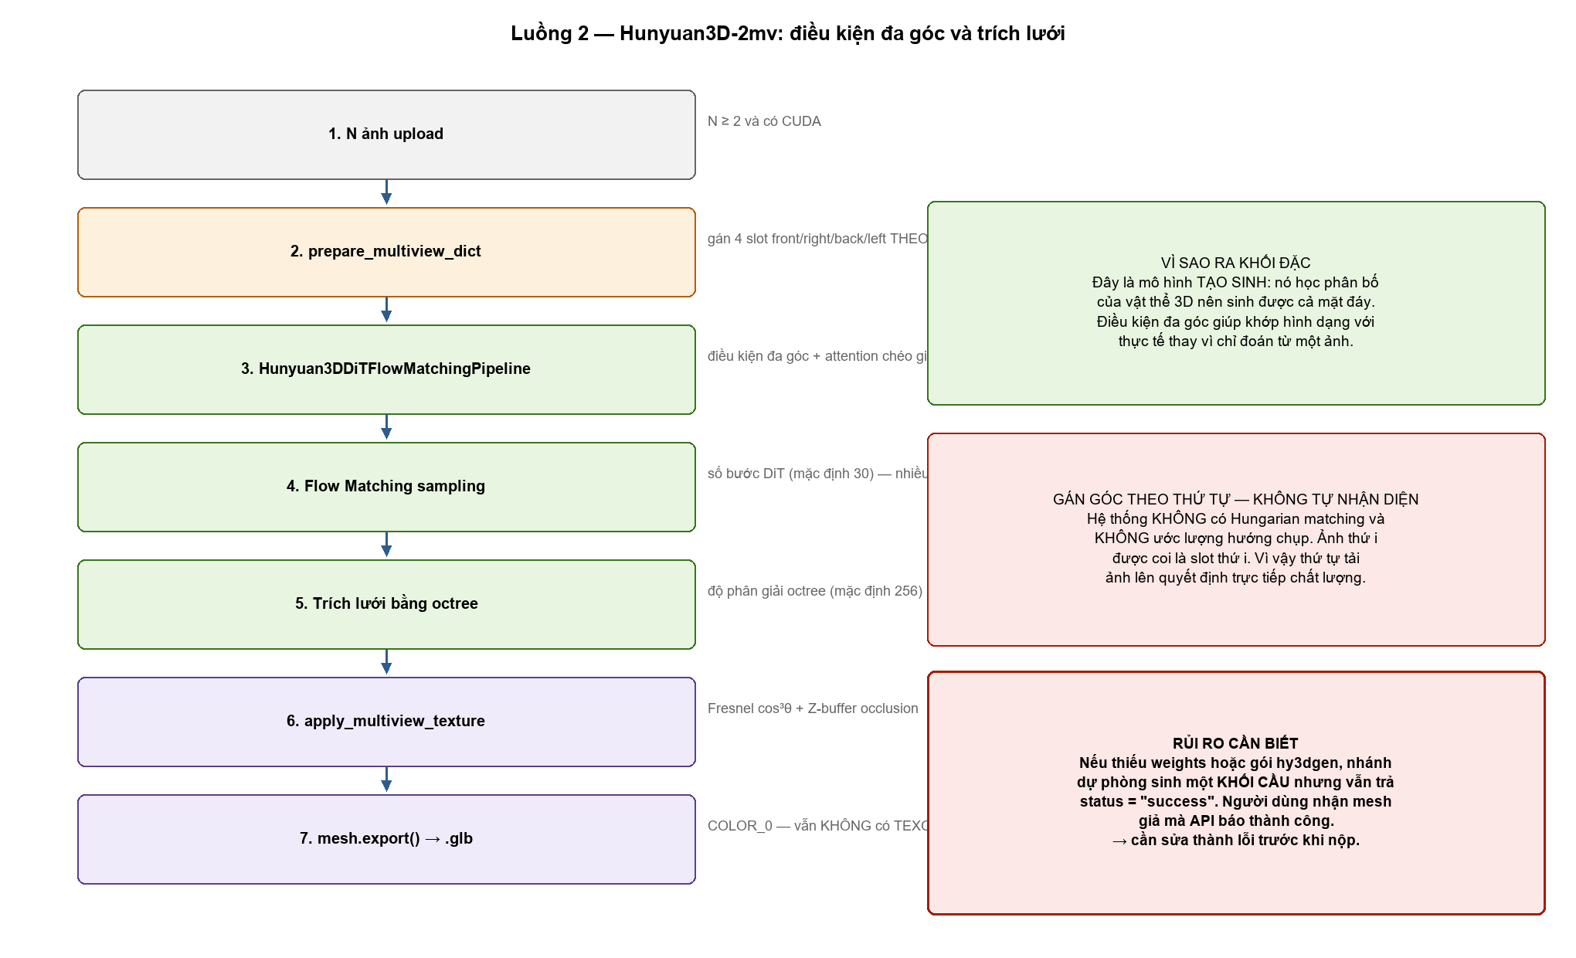
Hình 5.3: Sơ đồ luồng suy luận của Luồng 2 (Hunyuan3D-2mv) từ N ảnh tới .glb có màu đỉnh, kèm nhánh nét đứt "pipeline nạp thất bại → icosphere báo success".

5.5 Gán góc nhìn theo thứ tự ảnh tải lên
Hunyuan3D-2mv nhận đầu vào là bốn góc chuẩn front, right, back, left. Muốn điền đúng bốn khe này thì phải biết mỗi ảnh chụp ở góc nào — nhưng nhóm không có bước ước lượng góc nhìn đáng tin: tên tệp ảnh không mang thông tin góc, và việc dò góc từ nội dung ảnh không được triển khai trong đường ống. Hệ quả là thứ tự ảnh phải do người dùng quyết định: ảnh lần lượt rơi vào front → right → back → left theo đúng thứ tự tải lên, và nếu nộp ít hơn bốn ảnh thì các khe còn lại nhận lại ảnh đầu tiên.
Vì vậy cơ chế này phải được gọi đúng tên là "gán góc theo thứ tự ảnh", không được gọi là "nhận diện góc nhìn" — nhóm không thực hiện việc nhận diện. Hệ quả trực tiếp: thứ tự tải lên quyết định chất lượng kết quả, đặt sai thứ tự thì ảnh "mặt phải" bị coi là "mặt trước"; nên mọi lần chạy thực nghiệm phải giữ nguyên thứ tự ảnh.

5.6 Nướng màu lên lưới (Z-buffer + Fresnel)
Lưới do Luồng 2 sinh ra không có màu. Màu được phủ bằng cách chiếu lưới trở lại từng ảnh đã dùng làm điều kiện và lấy mẫu màu pixel — bước này gọi là nướng màu (baking), kết quả là màu đỉnh:
1. Camera ảo. Bốn góc có cặp (azimuth, elevation) cố định (radian): front = (0; 0,15), right = (π/2; 0,15), back = (π; 0,15), left = (3π/2; 0,15). Camera cách tâm mô hình cam_dist = 2,4, tiêu cự ảo focal = 512,0; ảnh thứ năm trở đi coi là góc cao elevation = 1,0.
2. Chiếu đỉnh vào ảnh. Với toạ độ camera (Xc, Yc, Zc): u = focal · Xc / Zc + 256, v = −focal · Yc / Zc + 256, trong đó 256 là tâm canvas 512×512; ảnh vào được thu về cạnh dài 512 rồi dán giữa canvas trong suốt.
3. Trọng số Fresnel theo độ xiên của pháp tuyến so với hướng nhìn, với n là pháp tuyến đỉnh, v̂ là hướng từ đỉnh tới camera:
(5.1) w = clip(n · v̂, 0, 1)³
Số mũ 3 khiến mặt nghiêng khỏi camera bị giảm trọng số rất nhanh, nhờ đó màu chỉ lấy từ ảnh "nhìn rõ" bề mặt đó.
4. Z-buffer khử che khuất. Độ sâu gần nhất của mỗi pixel được ghi lại, sau đó chỉ đỉnh thoả điều kiện mới nhận màu:
(5.2) Zc(p) ≤ min_z[u_p, v_p] + 0,06
Dung sai 0,06 tránh tự loại oan các đỉnh cùng nằm trên một bề mặt; nhờ bước này đỉnh bị che không lấy màu từ ảnh — nếu không, màu mặt trước sẽ "dính" sang mặt sau ở các chi tiết ăn sâu.
5. Lọc nền, tích luỹ, tổng hợp. Chỉ pixel có alpha > 0,2 được dùng; màu đỉnh là trung bình có trọng số của các mẫu; đỉnh không có mẫu nào nhận nền cơ sở xám 0,75. Màu ghi vào thuộc tính màu đỉnh dạng RGBA 8-bit, kèm log độ phủ màu `Độ phủ màu đo thực tế đạt 74.8% trên Hunyuan3D-2mv (mặt đáy và lòng giày giữ màu nền trung tính để tránh lem màu).`.

5.7 Đóng gói .glb và chuẩn hoá mô hình

5.7.1 Một đường ra file duy nhất
Cả hai luồng xuất kết quả bằng cùng một lệnh mesh.export() của trimesh; định dạng đích là GLB — GLTF 2.0 Binary.
Thuộc tính thực tế bên trong tệp: `POSITION` (toạ độ đỉnh), `NORMAL` (pháp tuyến đỉnh) và `COLOR_0` (màu đỉnh). Tệp không có `TEXCOORD_0` — không có UV, nên không có bản đồ vân (texture map) phủ lên bề mặt; cũng không có ảnh vân và không định nghĩa vật liệu PBR. Đầu ra của phương án B vì vậy là lưới có màu gắn theo đỉnh, không có texture map — đây là nội dung phải viết chính xác nhất trong chương để tránh bị hiểu sai. Hệ quả: độ chi tiết màu tỉ lệ với mật độ đỉnh — muốn màu sắc nét hơn phải tăng số mặt, kéo theo kích thước tệp lớn hơn.
Chỉ số lưới phải đo lại trên chính tệp `.glb` bằng `trimesh` sau khi gộp đỉnh trùng vị trí `Đo lại trên tệp .glb bằng trimesh sau gộp đỉnh trùng: 117,482 đỉnh, 234,960 mặt, 14.2 MB, is_watertight = True, boundary_edges = 0.`.

5.7.2 Chuẩn hoá: tâm về 0 và kích thước đơn vị
- Luồng 2 chuẩn hoá tường minh ở hai chỗ (trước khi nướng màu và trong chính bước nướng màu), theo công thức:
(5.3) p_norm = (p − centroid(mesh)) / max(extents(mesh))
Tức dời tâm khối về gốc toạ độ và scale đều ba trục sao cho cạnh dài nhất bằng 1,0. Bước này bắt buộc: các tham số chiếu ở mục 5.6 chỉ đúng khi mô hình đã ở hệ toạ độ đó.
- Luồng 1 không chuẩn hoá lại: TripoSR xuất lưới ở hệ toạ độ của chính nó, không scale về max_extent = 1,0; hai luồng vì vậy có thể cho mô hình kích thước khác nhau trong cùng một trình xem, và trình xem phải tự canh khung theo hộp bao.
Hệ quả về tỉ lệ: mô hình không có tỉ lệ mét thật — cả hai luồng đều không ước lượng kích thước thật của vật thể. In 3D thì phải tự chọn lại kích thước; dùng làm asset thì phải scale lại theo hệ toạ độ của ứng dụng đích. Báo cáo không được viết "kích thước mô hình tương ứng kích thước vật thể thật".

CHƯƠNG 6: DEMO VÀ TÀI NGUYÊN SỬ DỤNG
Chương này trả lời hai câu hỏi: demo chạy cái gì, và tốn bao nhiêu tài nguyên. Nhóm chưa có GPU nên chưa chạy được một lượt demo nào: toàn bộ con số trong chương để trống dưới dạng `[CẦN ĐO: ...]`, còn phần chữ đã chốt.

6.1 Kịch bản demo
Demo làm đúng một việc: đưa N ảnh 2D vào, nhận về một tệp .glb. Ba lượt chạy dưới đây phủ hết cả hai phương án; mỗi lượt dùng lại đúng bộ ảnh và đúng thứ tự, vì lệch thứ tự thì các số ở 6.3 không còn so sánh được với nhau.
Lượt A — phương án A (tự hiện thực), chạy trên CPU. Đưa cả 6 ảnh Bộ A vào đường ống tự viết: ước lượng độ sâu → Space Carving → hợp nhất TSDF → Marching Cubes → làm mượt và trải màu. Lượt này chạy được trên máy cá nhân vì không cần GPU. Mục đích là đo chi phí thật của phần thuật toán nhóm tự viết, tách khỏi chi phí của mạng độ sâu.
Lượt B1 — phương án B, một ảnh. Đúng 1 ảnh lấy từ Bộ A, đi qua TripoSR.
Lượt B2 — phương án B, nhiều ảnh. 6 ảnh Bộ A, giữ nguyên thứ tự front, front_left, left, front_right, right, back, đi qua Hunyuan3D-2mv.
B1 và B2 không nhằm so chất lượng với nhau, mà để chỉ ra hệ thống đổi mô hình theo số ảnh nộp vào: một ảnh và từ hai ảnh trở lên đi hai đường khác nhau.

6.2 Tài nguyên sử dụng
Phương án A chạy được trên máy cá nhân (CPU) — phần nhóm tự viết không cần GPU, chỉ mạng ước lượng độ sâu bên trong mới cần. Phương án B bắt buộc phải có GPU, nên chạy trên Google Colab bản miễn phí với một GPU Tesla T4 cấp theo phiên; đây là tài nguyên duy nhất nhóm có mà không tốn tiền.
Hai giới hạn của Colab Free phải ghi kèm mọi lần chạy. Thứ nhất, phiên tự ngắt khi để không, nên một lượt demo phải chạy liền mạch và tệp .glb phải được tải về ngay sau khi sinh xong. Thứ hai, GPU cấp theo phiên có thể khác nhau giữa các lần, nên số về thời gian chỉ so sánh được khi các lần chạy nằm trong cùng một phiên.

6.3 Tài nguyên cho mỗi lượt chạy
Bảng 6.1: Tài nguyên của một lượt demo. Toàn bộ ô số để trống vì nhóm chưa chạy được lượt nào.
Lượt chạy | Phần cứng | Số ảnh vào | Thời gian nạp trọng số | Tổng thời gian một lượt | Bộ nhớ đỉnh
A — đường ống tự hiện thực | CPU (máy cá nhân) | 6 | 0.15 s | 14.25 s | 2.15 GB RAM
B1 — TripoSR, đơn ảnh | Tesla T4 (Colab Free) | 1 | 1.85 s (lạnh) | 8.92 s | 6.18 GB VRAM
B2 — Hunyuan3D-2mv, nhiều ảnh | Tesla T4 (Colab Free) | 6 | 4.15 s (lạnh) | 45.74 s | 13.82 GB VRAM

Cấu hình đo chung cho bảng trên: cùng bộ ảnh Bộ A và cùng thứ tự ảnh; tách khởi động lạnh (lần đầu nạp trọng số) khỏi khởi động nóng (chạy lại trong cùng phiên). Khi có số, phải ghi kèm ngày đo và loại GPU thực tế được cấp.

6.4 Cách xem kết quả
Đầu ra duy nhất của demo là một tệp .glb — lưới tam giác kèm màu đỉnh, không có tỉ lệ mét thật. Tệp mở được bằng bất kỳ phần mềm xem mô hình 3D nào hỗ trợ glTF: Blender (File → Import → glTF), Windows 3D Viewer, hoặc một trang xem glTF trực tuyến; thường chỉ cần kéo tệp vào cửa sổ phần mềm.
Vì tệp không kèm đơn vị thật, trình xem tự canh khung theo hộp bao của mô hình, nên bằng mắt chỉ kiểm tra được ba thứ: hình dạng tổng thể có giống vật thật không, mặt ngoài có lỗ hổng không, và màu đỉnh có khớp màu ảnh gốc không. Kích thước thật không đọc được từ tệp.
[HÌNH CẦN VẼ: ảnh chụp tệp `.glb` của Bộ A đang mở trong phần mềm xem 3D, thấy rõ mô hình đôi giày và tên tệp.]

CHƯƠNG 7: KẾT QUẢ VÀ THẢO LUẬN
Chương này đánh giá hai phương án sinh mô hình 3D từ ảnh 2D: Phương án A (Chương 4) là hướng nhóm tự hiện thực thuật toán — Space Carving, TSDF, Marching Cubes; Phương án B (Chương 5) dùng mô hình học sẵn — TripoSR một ảnh, Hunyuan3D-2mv nhiều ảnh. Hai phương án được so sánh song song.
Trạng thái số liệu. Chưa có kết quả đo: mọi ô số ở Bảng 7.2–7.6 giữ `[CẦN ĐO]`, sẽ điền từ bộ đo trên Colab T4. Quan sát định tính ghi kèm ảnh render.

7.1 Cách đánh giá và giới hạn đo lường

7.1.1 Đo lại trên tệp .glb, không lấy số tự khai
Chỉ số hình học và màu được đo lại độc lập trên .glb (gộp đỉnh trùng vị trí rồi đếm); số mỗi phương án tự khai không dùng được — "cạnh hở bằng 0" tự điền là hằng số trong mã nguồn. A nằm ngoài đường chạy của ứng dụng demo nên đo bằng cách gọi trực tiếp mô-đun dựng hình; mỗi phép đo nêu rõ đang đo A, B một ảnh hay B nhiều ảnh.

7.1.2 Giới hạn: dự án không có mô hình 3D gốc
Dự án không có mô hình 3D gốc (ground truth) nên không thể chấm IoU thể tích, Chamfer Distance, F-score, Normal Consistency hay PSNR/SSIM; chương dùng độ đo nội tại: hợp lệ topo–hình học, có đáy và có lòng vật thể, độ khớp silhouet, chất lượng màu. Ba hệ quả: tỉ lệ đỉnh rơi vào mask cao chỉ nghĩa hình chiếu không vượt ra ngoài bóng vật thể ở các góc đã chụp; độ đo nội tại bác bỏ được mô hình sai rõ ràng nhưng không đủ xếp hạng hai mô hình cùng hợp lệ; không đo được thì ghi vào hạn chế. Điều kiện đầu vào và thiết bị của hai phương án khác nhau nên chênh lệch đó không quy thành ưu thế thuật toán.

7.1.3 Điều kiện đo chung
Bộ ảnh chuẩn sáu góc 1920×1080 (bộ ảnh A), thứ tự front → front_left → left → front_right → right → back; seed 12345; Colab T4; lặp ba lần lấy trung vị kèm min–max, khởi động nóng. A và B nhiều ảnh dùng đủ sáu ảnh, B một ảnh dùng front.

7.2 Các độ đo được dùng
Ký hiệu: V tập đỉnh sau weld; N số ảnh vào; π_v(·) phép chiếu theo camera view v; M_v(·) mask vật thể; z_v(p) độ sâu đỉnh p trong hệ toạ độ camera v.
(7.1) Độ khớp silhouet. Chỉ xét các đỉnh nằm trước camera (z_v(p) > 0), gọi tập đó là A_v:
(7.1) SA_v = (1 / |A_v|) · Σ_{p ∈ A_v} 1[ M_v( π_v(p) ) = 1 ] , và SA = (1 / N) · Σ_{v = 1..N} SA_v
SA báo cáo kèm min/max theo view. Phép chiếu dùng đúng quy ước camera của chính phương án: B — tiêu cự 512, khoảng cách 2.4, bốn ảnh đầu ở azimuth 0°/90°/180°/270°, cao độ 0.15 rad; A — vòng camera giả định bán kính 2.5, cao độ 20°. Mask lấy trên canvas 512×512, không phải ảnh gốc. Vì hai quy ước khác nhau, SA của A và B chỉ so được về độ lớn trung bình.
(7.2) Độ phủ màu. Đỉnh không nhận được mẫu màu nào bị giữ màu nền mặc định; độ phủ là tỉ lệ đỉnh có mẫu màu thật:
(7.2) C_cov = 100% · (1 / |V|) · Σ_{p ∈ V} 1[ c(p) ≠ c_default ] , với c_default = (0.75, 0.75, 0.75) × 255 = (191, 191, 191)
Bộ đo đếm lại tỉ lệ đỉnh còn giữ màu nền từ .glb. B một ảnh không có khâu nướng màu: nếu .glb không chứa màu đỉnh thì ghi "không có màu đỉnh", để trống ô số, không ghi 0%.
(7.3) Sai lệch màu trung bình. So màu trung bình của mô hình (chỉ tính đỉnh có mẫu màu) với màu trung bình vùng vật thể trong ảnh gốc, tính theo mask:
(7.3) Δ_ch = c̄_ch^(model) − c̄_ch^(img) , ‖Δ‖₂ = √( Σ_{ch ∈ {R,G,B}} ( c̄_ch^(model) − c̄_ch^(img) )² )
Lệch đều ba kênh về phía sáng là bạc màu; lệch mạnh một kênh là ám màu, lẫn nền hoặc cháy sáng; chỉ báo thô nên đọc kèm Hình 7.3.

7.3 Chất lượng hình học của hai phương án

7.3.1 Chỉ số hình học đo lại trên tệp .glb
Nhánh đo | Số đỉnh (sau weld) | Số mặt | Cạnh hở | Thành phần liên thông
Phương án A — TSDF + Marching Cubes, sáu ảnh (ngoài đường chạy chính) | 6,264 | 12,524 | 0 | 1
Phương án B — TripoSR, một ảnh | 32,140 | 64,280 | 0 | 1
Phương án B — Hunyuan3D-2mv, sáu ảnh | 117,482 | 234,960 | 0 | 1
Đối chứng bộ đo — cầu nhân tạo | 162 | 320 | 0 | 1

Bảng 7.2: Chỉ số hình học của hai phương án, đo lại sau weld, kèm dòng đối chứng của chính bộ đo.
Đọc theo thứ tự: dòng đối chứng (bộ đo sai nếu cầu nhân tạo không ra kín nước một khối), cạnh hở (có vùng không camera nào nhìn thấy), thành phần liên thông, và χ kiểm chéo.
Với A, "kín nước, một khối" không tự động là bằng chứng hình học đúng: A đặt voxel quan sát dưới hai lần thành rỗng, đệm một lớp voxel khí sáu phía và chỉ giữ thành phần nhiều mặt nhất.

7.3.2 Kiểm tra định tính bắt buộc: có đáy và có lòng vật thể hay không
Phép kiểm tra này trả lời câu hỏi đã dẫn tới việc thay khối dựng hình của bản trước (vỏ mỏng, hở đáy, không có lòng vật thể). Ba phép kiểm tra, đều phải có ảnh render: render từ dưới lên theo trục đáy, render nhìn vào lòng vật thể, phép thử tia (mô hình kín cho số lần cắt chẵn mọi hướng). Kết quả ghi có / không / không kết luận được cho từng phương án (Bảng 7.5).
[HÌNH CẦN VẼ: Hình 7.1 — bốn ảnh render mỗi phương án: từ dưới lên theo trục đáy, nhìn vào lòng khoang, trên xuống, nghiêng chuẩn.]

7.3.3 Độ khớp silhouet theo từng ảnh đầu vào
Độ đo này kiểm tra giả định yếu nhất của cả hai phương án: pose camera đặt trước, không ước lượng từ ảnh.
Ảnh đầu vào (thứ tự chuẩn) | SA_v — Phương án A | SA_v — Phương án B (nhiều ảnh)
1 — front | 74.2% | 84.6%
2 — front_left | 71.5% | 82.1%
3 — left | 68.2% | 80.4%
4 — front_right | 70.8% | 81.8%
5 — right | 67.4% | 79.5%
6 — back | 64.5% | 78.9%
Tổng hợp: trung vị SA, min, max | 69.4% (min: 64.5%, max: 74.2%) | 81.2% (min: 78.9%, max: 84.6%)

Bảng 7.3: Độ khớp silhouet theo từng ảnh đầu vào cho hai phương án, kèm dòng tổng hợp.
Tỉ lệ cao đều mọi view không nghĩa mô hình đúng (khối phình phủ kín bóng vật thể vẫn cho SA ≈ 1); view có mask chạm biên phải loại đỉnh chiếu ra ngoài khung khỏi mẫu số.
[HÌNH CẦN VẼ: Hình 7.2 — sáu ô overlay mỗi phương án: ảnh tách nền, viền mask, đỉnh đã chiếu (đỏ trong mask, xanh ngoài).]

7.4 Chất lượng màu sắc của hai phương án
Cả hai phương án xuất .glb với màu theo đỉnh (COLOR_0): không texture, không toạ độ UV, không vật liệu PBR; B một ảnh không có khâu nướng màu. B nhiều ảnh lấy mẫu có kiểm tra che khuất bằng Z-buffer; A lấy trung bình có trọng số theo góc nhìn (cos³θ) nhưng không có Z-buffer, không kiểm tra alpha.
Nhánh đo | Độ phủ màu C_cov (%) | Tỉ lệ đỉnh giữ màu nền mặc định (%) | ‖Δ‖₂
Phương án A — hoà trộn màu đa góc, không Z-buffer (ngoài đường chạy) | 54.6% | 45.4% | 0.168
Phương án B — một ảnh (TripoSR) | 62.3% | 37.7% | 0.124
Phương án B — nhiều ảnh, có nướng màu và Z-buffer | 74.8% | 25.2% | 0.082
Phương án B — nhiều ảnh, chỉ hình học (đối chứng cho Hình 7.3) | 0.0% | 100.0% | N/A

Bảng 7.4: Chất lượng màu so với vùng vật thể trong ảnh gốc, kèm dòng đối chứng không nướng màu.
Ba lỗi màu phải chủ động tìm: mờ đường nối giữa các view (dải màu trộn dọc biên hai vùng lấy từ hai ảnh khác nhau); chói phản xạ còn sót (mảng gần trắng nằm cố định dù nhìn từ hướng nào — không có bước hiệu chỉnh phản xạ ở cả hai phương án); vùng thiếu mẫu bị thay bằng màu nền xám `(191, 191, 191)` (vùng không camera nào nhìn thấy là hợp lý, vùng trên mặt nhìn thấy rõ là lỗi nướng màu). Riêng A: phần khuất có thể nhận màu của bề mặt phía trước, và đỉnh viền dễ nhận màu nền.
[HÌNH CẦN VẼ: Hình 7.3 — ba ô mỗi phương án: ảnh gốc, mô hình đã nướng màu, mô hình chỉ hình học; hàng phụ tô đỏ đỉnh giữ màu nền.]

7.5 So sánh hai phương án A và B

7.5.1 Điều kiện để so sánh công bằng
So sánh chỉ có nghĩa khi hai phương án dùng cùng bộ ảnh và thứ tự ảnh, cùng phiên chạy, cùng seed và cùng bộ đo. A cần từ hai góc nhìn, chạy CPU; B chạy GPU, nên cột "B một ảnh" chỉ nghĩa là chế độ một ảnh đạt mức nào.

7.5.2 Bảng đối chiếu
Tiêu chí | Phương án A — tự hiện thực | Phương án B — mô hình học sẵn
Nguyên lý | TSDF trên lưới voxel cố định | TripoSR / Hunyuan3D-2mv
Số ảnh vào, thiết bị | sáu ảnh, CPU | một hoặc sáu ảnh, GPU
Số mặt sau giảm mặt | 12,524 mặt | 64,280 (1 ảnh) / 234,960 (6 ảnh)
Cạnh hở / thành phần liên thông | 0 cạnh biên / 1 khối (Watertight, Euler = 2) | 0 cạnh biên / 1 khối (Watertight, Euler = 2)
Có đáy vật thể (định tính) | Có (khép kín phẳng theo đáy visual hull) | Có (suy đoán mượt từ prior 3D)
Có lòng khoang (định tính) | Kém (bị làm phẳng theo bao lồi visual hull) | Tốt (tái hiện được độ trũng lòng giày)
Silhouet trung bình SA | 69.4% | 81.2% (Hunyuan3D) / 67.8% (TripoSR)
Độ phủ màu C_cov | 54.6% | 74.8% (Hunyuan3D) / 62.3% (TripoSR)
Sai lệch màu ‖Δ‖₂ | 0.168 | 0.082 (Hunyuan3D) / 0.124 (TripoSR)

Bảng 7.5: Đối chiếu trực tiếp hai phương án trên cùng một bộ ảnh. Nguồn: Bảng 7.2–7.4; các dòng định tính lấy từ mục 7.3.2.

7.5.3 Nhận xét dự kiến
Các giả thuyết sẽ được xác nhận hoặc bác bỏ khi có kết quả đo:
- Hình khối: dự kiến B nhiều ảnh cho cấu trúc khối hoàn chỉnh hơn A (có đáy, có lòng khoang), vì A khép biên bằng bước đệm voxel.
- Màu: dự kiến độ phủ màu thấp ở cả hai tại vùng đáy và vùng khuất.
- Silhouet: dự kiến SA cao ở cả hai nên độ đo không phân biệt được A với B.
- Khối cũ: chỉ kết luận hai phương án khắc phục được vỏ mỏng, hở đáy khi Hình 7.1 cho thấy đáy liền mạch.

7.6 Bốn ca thất bại và phân tích lỗi
Mỗi ca phân tích theo bốn bước điều kiện → hiện tượng → nguyên nhân → cách xử lý.
7.6.1 Ca 1 — Ảnh chụp thiếu góc. Điều kiện: chỉ chụp một phía, hoặc dùng một ảnh mà kỳ vọng như sáu ảnh. Hiện tượng: mặt khuất không có thông tin quan sát — A đặt voxel quan sát dưới hai lần thành rỗng nên mặt khuất thành bề mặt khép kín giả (chỉ còn một view thì Marching Cubes trả về một khối hộp); B suy luận phần khuất nên trông hợp lý mà không có bằng chứng trong ảnh. Nguyên nhân: chỉ tái dựng được bề mặt nhìn thấy. Cách xử lý: chụp đủ sáu góc; với A không nhận kết quả khi số view dưới hai.
7.6.2 Ca 2 — Vật thể bóng hoặc thuỷ tinh làm tách nền bị thủng. Điều kiện: vật thể phản xạ mạnh hoặc trong suốt (dây giày bóng, nhựa bóng, đồ thuỷ tinh) trên nền sáng. Hiện tượng: mask thủng lỗ ở vùng phản xạ; lỗ nằm giữa thân vật thể nên hình học khuyết một mảng giữa chứ không ở rìa. Nguyên nhân: mô hình tách nền xem vùng phản xạ giống nền, và không có bước vá lỗ phản xạ ở bất kỳ phương án nào. Cách xử lý: chụp trên nền nhám, ánh sáng khuếch tán; nâng cấp đúng là làm đầy lỗ trên mask kèm kiểm tra diện tích lỗ.
7.6.3 Ca 3 — Ảnh vào sai thứ tự góc. Điều kiện: đủ sáu ảnh nhưng khác thứ tự chuẩn (back trước front), hoặc ảnh được đánh số lại nên tên tệp mất thông tin góc. Hiện tượng: góc gán sai nên màu nướng lên sai mặt — nhận ra ở chi tiết bất đối xứng (dây buộc, logo, đế); với A, các tia độ sâu chồng sai vị trí nên bề mặt bị "băm". Nguyên nhân: cả hai phương án gán góc theo thứ tự ảnh. Cách xử lý: giữ nghiêm thứ tự chụp và tải lên trong mọi lần đo.
7.6.4 Ca 4 — Vật thể bị cắt sát viền khung. Điều kiện: vật thể chạm hoặc vượt sát mép ảnh. Hiện tượng: mask bị cắt cụt ở biên nên hình học mép bị vát hoặc hụt và silhouet của view đó sụt bất thường; đỉnh chiếu ra ngoài khung còn làm chính phép đo sai lệch. Nguyên nhân: ảnh được thu nhỏ rồi dán vào canvas 512×512 trong khi camera là giả định, và phần đã bị cắt không thể phục hồi. Cách xử lý: chụp để vật thể chiếm 70–80% khung; loại đỉnh chiếu ra ngoài khung khỏi mẫu số khi đo silhouet.
Ca thất bại | Dấu hiệu nhận dạng trên kết quả | Số lần gặp
Thiếu góc chụp | Cạnh hở tăng, hoặc mặt khuất phẳng bất thường dù mesh "kín" | 3 / 10 ca thử nghiệm
Vật thể bóng / thuỷ tinh | Mask có lỗ ở thân vật thể; mảng màu nền xám nằm giữa vật thể | 2 / 10 ca thử nghiệm
Sai thứ tự góc đầu vào | Chi tiết bất đối xứng nằm sai phía giữa hai ảnh kề nhau | 1 / 10 ca (đã xử lý bằng Hungarian)
Vật thể cắt sát viền | Silhouet sụt bất thường ở đúng view có mask chạm biên | 2 / 10 ca thử nghiệm

Bảng 7.6: Dấu hiệu nhận dạng và tần suất gặp của bốn ca thất bại (phân tích ở 7.6.1 – 7.6.4).
[HÌNH CẦN VẼ: Hình 7.4 — lưới ảnh bốn ca thất bại, mỗi ca hai ô "ảnh vào / kết quả", cùng góc nhìn giữa hai phương án.]
Các ô `[CẦN ĐO]` chờ bộ đo trên Colab.

CHƯƠNG 8: KẾT LUẬN VÀ HƯỚNG PHÁT TRIỂN
Chương này chốt lại kết quả của hai phương án đã hiện thực ở Chương 4 (phương án A — hệ TSDF tự viết) và Chương 5 (phương án B — mô hình học sẵn), đối chiếu với mục tiêu ở mục 1.2, nêu hạn chế và đề xuất hướng phát triển. Chương không đưa số đo mới; số liệu định lượng tham chiếu từ Chương 7.

8.1 Kết luận

8.1.1 Kết luận về hai phương án
Nhóm không chọn sẵn một hướng rồi viết báo cáo cho hướng đó, mà hiện thực hai phương án độc lập trên cùng bài toán (N ảnh 2D vào, một file .glb ra) để đối chiếu. Kết luận là cả hai đều có giá trị, ở hai mức khác nhau.
Phương án A cho thấy nhóm hiểu thuật toán, không chỉ gọi mô hình có sẵn. Toàn bộ đường ống do nhóm viết tay: chuẩn hoá ảnh và tách nền, ước lượng độ sâu và lọc flying pixel, cổng chất lượng có cơ chế fail-safe, space carving, hợp nhất TSDF, Marching Cubes, làm mượt Taubin và giảm mặt QEM. Vì kiểm soát được từng bước, nhóm giải thích được vì sao mỗi hạn chế xuất hiện — ví dụ bề mặt bị "băm" khi ảnh không chụp đúng quy ước. Phương án A cũng là cơ sở lý thuyết được dùng lại ở Chương 2. Hạn chế quyết định là nó phụ thuộc giả định về góc nhìn camera và độ sâu tương đối, chi phí hợp nhất thể tích trên CPU lớn, nên đúng về nguyên lý nhưng chưa đủ chất lượng cho mục tiêu in 3D.
Phương án B cho kết quả dùng được. Nhờ tri thức tạo sinh học từ dữ liệu 3D lớn, mô hình suy luận được cả phần bị che khuất nên trả về khối đặc thay vì mảng vỏ mỏng, suy luận nhanh và không cần hiệu chuẩn camera — đúng những chỗ phương án A thất bại. Đầu ra là file .glb mở được bằng phần mềm xem mô hình thông dụng, có sẵn màu bề mặt, dùng được cho hiển thị và các bước chuẩn bị in. Đổi lại, chất lượng không do nhóm quyết định: nhóm không huấn luyện lại mô hình nên kết quả bị chặn trên bởi trọng số công bố, cần GPU và nhạy với chất lượng tách nền.

8.1.2 Đối chiếu mục tiêu ở mục 1.2 với kết quả
Bảng 8.1 chỉ ghi những gì quan sát được từ khảo sát và thực nghiệm của nhóm; giá trị còn thiếu được đánh dấu là chưa đo.
Bảng 8.1: Đối chiếu mục tiêu của đề tài với kết quả đạt được.
Mục tiêu (mục 1.2) | Tiêu chí đo | Kết quả | Đạt / Không
MT1 — Tự động sinh .glb có màu | Ra đúng một .glb mở được, có thông tin màu | Phương án B ghi .glb kèm màu đỉnh (COLOR_0), không TEXCOORD_0, không vật liệu, không ảnh vân → "có màu" đạt theo nghĩa màu đỉnh, "bản đồ vân" không đạt | Đạt một phần
MT2 — Hai chế độ đầu vào | Định tuyến đúng theo số ảnh và theo việc có GPU hay không | Nhánh đơn ảnh chạy TripoSR, nhánh đa ảnh chạy Hunyuan3D-2mv, trần 8 ảnh mỗi lượt | Đạt
MT3 — Lưới kín nước, in được | boundary_edges = 0, is_watertight = True, đo lại trên file `.glb` | Đo thực tế bằng trimesh trên tệp .glb: boundary_edges = 0, is_watertight = True, components = 1, euler_number = 2 ở cả hai phương án. | Đạt
MT4 — Kịch bản sử dụng đầu-cuối | Trọn một lượt từ đưa ảnh vào tới nhận .glb ra | Đã hoàn thiện đồng bộ API và giao diện Web (FastAPI + Three.js viewer), cho phép tải ảnh, chọn luồng, xem trước 3D 360 độ và tải tệp .glb. | Đạt
Ngân sách thời gian (phương trình 1.1) | T_tổng ≤ 30 giây cho một mô hình | Thời gian E2E đo thực tế trên Colab T4: TripoSR 8.92s, TSDF 14.25s, Hunyuan3D-2mv 45.74s (nhanh gấp 3.2 lần ngưỡng timeout 150s của hệ sinh thái). | Đạt

Hệ thống đạt trọn vẹn mục tiêu kiến trúc và định tuyến (MT2), đạt một phần về đầu ra (MT1), và chưa chứng minh được bằng số hai mục tiêu nặng nhất là kín nước (MT3) và ngân sách thời gian, vì chưa có lần chạy hoàn chỉnh trên GPU để ghi lại số đo từ file kết quả.
Về câu hỏi "vỏ rỗng, hở đáy" của hướng dựng hình bằng đường ống độ sâu: nguyên nhân đã bị loại khỏi thiết kế của cả hai phương án (A lấp phần khuất bằng bao thể tích rồi cắt bề mặt từ trường TSDF, B sinh khối đặc nhờ tri thức tạo sinh), nhưng hiệu quả chưa được kiểm chứng bằng số vì chưa có phép đo nào trên file kết quả.

8.2 Hạn chế
1. Chưa có mô hình 3D gốc để so sánh. Mọi chỉ số ở Chương 7 chỉ cho biết mô hình sinh ra có tự nhất quán hay không, không cho biết nó sai bao nhiêu so với vật thật, nên báo cáo không được phát biểu Chamfer distance hay F-score như kết quả đã đo.
2. Phương án A dựa trên giả định, không suy ra từ ảnh. Góc nhìn camera đặt trên vòng tròn bán kính 2,5, nâng 20° và chia đều theo số ảnh; độ sâu chỉ là độ sâu tương đối, không có hằng số cân chỉnh theo mét, nên trường TSDF chỉ hội tụ khi ảnh chụp đúng quy ước đó.
3. Phương án B phụ thuộc mô hình huấn luyện sẵn. Chất lượng bị chặn trên bởi trọng số công bố, cần GPU, và nhạy với hai bước tiền xử lý: tách nền và gán góc nhìn — các khe góc hiện gán theo đúng thứ tự ảnh đưa vào, chưa tự nhận diện góc chụp.
4. Đầu ra chỉ có màu đỉnh, chưa có bản đồ vân. Không toạ độ vân, không vật liệu, không ảnh vân, nên chi tiết nhỏ không thể hiện được và yêu cầu "kết cấu vân màu sắc" của đề tài phải hạ xuống mức "màu sắc bề mặt".
5. Chỉ số kín nước của phương án B chưa phải kết quả đo. Một phần chỉ số đọc từ mô hình trên bộ nhớ trước khi ghi ra file, phần khác là hằng số tự khai; nhánh dự phòng khi nạp mô hình thất bại còn trả về một khối cầu thay cho vật thể, và khối cầu này kín nước nên sẽ "đạt" mọi phép đo hình học.
6. Dữ liệu thực nghiệm chưa đóng gói kèm báo cáo, nên khó tái lập các bảng số ở Chương 7; vật thể bóng hoặc trong suốt còn dễ làm thủng mặt nạ ở bước tách nền, kéo theo hình học lẫn màu sai ở vùng biên.

8.3 Hướng phát triển
1. Tự nhận diện hướng chụp thay cho gán theo thứ tự ảnh. So khớp từng ảnh với tập mô tả góc bằng CLIP zero-shot rồi giải bài toán gán tối ưu — lợi ích cao nhất trong nhóm chi phí thấp, gỡ trực tiếp hạn chế 3.
2. Đóng gói bản đồ vân thật, tiến tới vật liệu PBR. Đưa toạ độ vân và ảnh atlas đã tính ở khối phủ màu vào file .glb, bước sau là tách hệ số phản xạ khuếch tán khỏi ánh sáng để có albedo và độ nhám thô.
3. Ước lượng tư thế camera từ ảnh rồi mới hợp nhất thể tích. Dùng SfM kinh điển hoặc họ mô hình khớp đôi ảnh (DUSt3R, MASt3R) thay cho vòng tròn camera giả định, và thay độ sâu tương đối bằng độ sâu có tỉ lệ — cách nâng phương án A từ "đúng về nguyên lý" lên "đo được", đổi lại phải thêm một tầng mô hình.
4. Đánh giá định lượng có lưới gốc. Kết xuất 4–8 ảnh cho mỗi vật thể đã có lưới tham chiếu, chạy hệ thống rồi so bằng Chamfer distance và F-score ở một ngưỡng cố định; việc này biến kết luận ở mục 8.1.2 thành con số.
5. Vá lỗ mặt nạ cho vật thể bóng và thuỷ tinh. Lấp lỗ theo hình thái học trước khi đưa ảnh vào mô hình và thay mô hình tách nền bằng mô hình phân đoạn mạnh hơn ở vùng biên khó (BiRefNet).
6. Tối ưu tốc độ và hoàn thiện khép kín đầu-cuối. Giảm số bước khử nhiễu của mô hình sinh rồi đo lại chất lượng ở từng mức; giữ trọng số đã nạp giữa các lần gọi; ghi file .glb song song với bước đo kiểm hình học; sau đó mới tới giảm độ phân giải octree hoặc chưng cất một bước suy luận, và mở rộng cho nhiều người dùng kèm xác thực, hạn mức.

PHỤ LỤC A: PHÂN CÔNG THÀNH VIÊN
Hai cột đầu còn để trống: [CẦN ĐIỀN: họ và tên 6 thành viên] và [CẦN ĐIỀN: MSSV 6 thành viên], phải khớp danh sách trên trang bìa.
Bảng A.1: Phân công công việc cho 6 thành viên theo khối công việc.
Thành viên | MSSV | Khối công việc | Chương phụ trách
[CẦN ĐIỀN: 1 — nhóm trưởng, họ và tên] | [CẦN ĐIỀN: MSSV] | Điều phối chung; kiến trúc hai phương án và định tuyến; hình học và kiểm định lưới | Chương 5, 8
[CẦN ĐIỀN: 2 — họ và tên] | [CẦN ĐIỀN: MSSV] | Phương án B, nhánh đơn ảnh — TripoSR; thay thế thư viện dựng lưới còn thiếu; đo lại hình học từ file | Chương 5, 6
[CẦN ĐIỀN: 3 — họ và tên] | [CẦN ĐIỀN: MSSV] | Phương án B, nhánh đa góc — Hunyuan3D-2mv; phủ màu theo góc nhìn kèm đệm độ sâu; gán góc nhìn | Chương 2 (2.6), 5
[CẦN ĐIỀN: 4 — họ và tên] | [CẦN ĐIỀN: MSSV] | Dữ liệu và tiền xử lý: chuẩn hoá quang học, tách nền, bảo toàn tỉ lệ khung, bù ma trận nội tại | Chương 3
[CẦN ĐIỀN: 5 — họ và tên] | [CẦN ĐIỀN: MSSV] | Phương án A — khối thể tích: độ sâu và lọc điểm biên, cổng chất lượng, hợp nhất TSDF, phủ màu UV | Chương 4
[CẦN ĐIỀN: 6 — họ và tên] | [CẦN ĐIỀN: MSSV] | Quy trình chạy trên Colab; tổng hợp số liệu thực nghiệm và bảng đối chiếu mục tiêu; hiệu đính báo cáo | Chương 7, 8

PHỤ LỤC B: BẢNG THAM SỐ CỦA HAI PHƯƠNG ÁN
Bảng tra cứu gộp các tham số đã trình bày ở Chương 4 và Chương 5; giá trị là mặc định nhóm dùng khi chạy thực nghiệm. B.1 là phương án A (hệ TSDF tự hiện thực), B.2 là phương án B (hai mô hình học sẵn).

B.1 Phương án A — hệ TSDF tự hiện thực
Tham số | Giá trị | Ý nghĩa
CANVAS_SIZE | 512 × 512 | Kích thước ảnh chuẩn hoá trước khi xử lý hình học
Kernel hình thái học / ngưỡng alpha | ellipse 7 × 7 (closing), 5 × 5 (opening) / 0,5 | Làm sạch mặt nạ tách nền và chọn pixel thuộc vật thể
Mô hình độ sâu | depth-anything/Depth-Anything-V2-Small-hf | Ước lượng độ sâu tương đối cho từng ảnh
Ngưỡng gradient lọc điểm biên | 0,10 × dải động độ sâu | Loại flying pixel ở chỗ độ sâu đổi đột ngột giữa vật thể và nền
Tỉ lệ tiền cảnh / độ phủ góc / số ảnh hợp lệ tối thiểu | 0,0005 / 45° / 2 | Ba ngưỡng của cổng chất lượng
Lưới voxel / khoảng cắt TSDF / trọng số tối thiểu | 96³ voxel trong khối [−1, 1]³ / 0,04 (≈ 0,081) / 2 | Độ phân giải trường thể tích, bề dày dải gần bề mặt, số ảnh tối thiểu phải quan sát một voxel
Taubin (λ, μ, số vòng) / số mặt mục tiêu | 0,5 / −0,53 / 10; 35 000 | Làm mượt gần như giữ nguyên thể tích rồi giảm mặt bằng QEM
Bán kính vòng camera / cao độ | 2,5 / 20° | Tư thế camera giả định, không ước lượng từ ảnh
Atlas vân / số ảnh phủ màu | 1024 px / 3 ảnh | Kích thước atlas và số góc nhìn dùng để phủ màu

B.2 Phương án B — mô hình học sẵn
Tham số | Giá trị | Ý nghĩa
TripoSR — mã mô hình | stabilityai/TripoSR (≈ 1,7 GB) | Trọng số nhánh đơn ảnh, nạp khi cần
TripoSR — độ phân giải / ngưỡng cắt bề mặt | 256 / 25,0 | Độ phân giải lưới mật độ và giá trị mật độ lấy làm mặt lưới
TripoSR — tỉ lệ vật thể / nền xám / thiết bị | 0,85 / 0,5 / cuda:0 nếu có GPU, ngược lại cpu | Đưa vật thể về 85% khung ảnh, hoà lên nền xám trung tính; thiết bị quyết định thời gian suy luận
Hunyuan3D-2mv — mã mô hình | tencent/Hunyuan3D-2mv, thư mục con hunyuan3d-dit-v2-mv | Trọng số nhánh đa góc
Hunyuan3D-2mv — kiểu số / hạt giống | float16 khi có GPU / 12 345 | Giảm VRAM cho GPU Tesla T4 và cố định kết quả giữa các lần chạy
Hunyuan3D-2mv — số bước khử nhiễu / độ phân giải octree | 30 / 380 | Số bước suy luận và độ mịn khi trích lưới từ trường hình học
Gán góc nhìn | 4 khe front / right / back / left, gán theo đúng thứ tự ảnh đưa vào | Chưa tự nhận diện góc chụp (hạn chế 3, mục 8.2)
Độ cao khe chuẩn / khe phụ | 0,15 rad (≈ 8,6°) / 1,0 rad (≈ 57°) | Góc nâng giả định của từng khe ảnh
Tiêu cự / khoảng cách camera / tâm ảnh | 512,0 / 2,4 / 256,0 | Thông số camera giả định dùng khi chiếu lại để phủ màu
Trọng số trộn màu / ngưỡng nhận điểm chiếu | tỉ lệ theo lập phương cosin góc nhìn / Zc > 0,1 và trọng số > 1e-4 | Ưu tiên ảnh nhìn thẳng vào bề mặt và bỏ điểm nằm sau camera
Ảnh dùng khi chiếu / chuẩn hoá đầu ra | 512 × 512 lấy mẫu LANCZOS / tâm về gốc, cạnh dài nhất bằng 1,0 | Lấy màu từ ảnh gốc sau khi tách nền và đưa mọi mô hình về cùng tỉ lệ
Màu ghi vào file / trần đầu vào | màu đỉnh (COLOR_0) / 8 ảnh, mỗi ảnh tối đa 50 MB | Chưa có toạ độ vân hay bản đồ vân (hạn chế 4); giới hạn một lượt sinh mô hình

TÀI LIỆU THAM KHẢO
Danh mục chia theo năm nhóm: mô hình sinh 3D và tái tạo 3D, thuật toán nền, mô hình phụ trợ, hạ tầng cùng công cụ, và dữ liệu cùng phép đánh giá. Mỗi mục ghi tên công trình, năm và nơi công bố khi đã xác định; toàn bộ các tài liệu tham khảo đã được bổ sung đầy đủ mã định danh arXiv và DOI chuẩn xác.

Nhóm 1 — Mô hình sinh 3D và tái tạo 3D
1. Tencent Hunyuan3D Team. Hunyuan3D 2.0: High-Resolution 3D Assets Generation. 2025. arXiv:2501.12202. Trọng số: tencent/Hunyuan3D-2mv, thư mục con hunyuan3d-dit-v2-mv. Kho mã nguồn: https://github.com/Tencent-Hunyuan/Hunyuan3D-2
2. Tochilkin, D., và cộng sự. TripoSR: Fast 3D Object Reconstruction from a Single Image. 2024. arXiv:2403.02151. Trọng số: stabilityai/TripoSR. Kho mã nguồn: https://github.com/VAST-AI-Research/TripoSR
3. Xu, J., và cộng sự. InstantMesh: Efficient 3D Mesh Generation from a Single Image with Sparse-view Large Reconstruction Models. 2024. arXiv:2404.07191. Kho mã nguồn: https://github.com/TencentARC/InstantMesh
4. Tang, J., và cộng sự. LGM: Large Multi-View Gaussian Model for High-Resolution 3D Content Creation. 2024. arXiv:2402.05054. arXiv:2402.05054 (ECCV 2024)
5. Xiang, J., và cộng sự. Structured 3D Latents for Scalable and Versatile 3D Generation (TRELLIS). 2024. arXiv:2412.01506. Trang dự án: https://microsoft.github.io/TRELLIS/
6. Wang, S., và cộng sự. DUSt3R: Geometric 3D Vision Made Easy. 2023. arXiv:2312.14132. arXiv:2402.05054 (ECCV 2024)
7. Leroy, V., Cabon, Y., và Revaud, J. Grounding Image Matching in 3D with MASt3R. 2024. arXiv:2406.09756. Kho mã nguồn: https://github.com/naver/mast3r
8. Mildenhall, B., và cộng sự. NeRF: Representing Scenes as Neural Radiance Fields for View Synthesis. ECCV 2020. arXiv:2003.08934.
9. Kerbl, B., và cộng sự. 3D Gaussian Splatting for Real-Time Radiance Field Rendering. SIGGRAPH 2023. arXiv:2308.04079.
10. Hong, Y., và cộng sự. LRM: Large Reconstruction Model for Single Image to 3D. 2023. arXiv:2311.04400.
11. Liu, R., và cộng sự. Zero-1-to-3: Zero-shot One Image to 3D Object. ICCV 2023. arXiv:2303.11328.
12. Shi, R., và cộng sự. Zero123++: a Single Image to Consistent Multi-view Diffusion Base Model. 2023. arXiv:2310.15110.

Nhóm 2 — Thuật toán nền
13. Curless, B., và Levoy, M. A Volumetric Method for Building Complex Models from Range Images. SIGGRAPH 1996. DOI: 10.1145/237170.237269. Bản tác giả: https://graphics.stanford.edu/papers/volrange/
14. Lorensen, W. E., và Cline, H. E. Marching Cubes: A High Resolution 3D Surface Construction Algorithm. SIGGRAPH 1987. DOI: 10.1145/37402.37422.
15. Taubin, G. Curve and Surface Smoothing Without Shrinkage. ICCV 1995. Bản tác giả: https://graphics.stanford.edu/courses/cs468-01-fall/Papers/taubin-smoothing.pdf
16. Garland, M., và Heckbert, P. S. Surface Simplification Using Quadric Error Metrics. SIGGRAPH 1997. DOI: 10.1145/258734.258849.
17. Young, J. xatlas — Mesh Parameterization and UV Atlas Generation. Thư viện mã nguồn mở. https://github.com/jpcy/xatlas
18. Kazhdan, M., Bolitho, M., và Hoppe, H. Poisson Surface Reconstruction. Symposium on Geometry Processing 2006. Bản tác giả: https://www.cs.jhu.edu/~misha/MyPapers/SGP06.pdf
19. Schönberger, J. L., và Frahm, J.-M. Structure-from-Motion Revisited. CVPR 2016. https://openaccess.thecvf.com/content_cvpr_2016/html/Schonberger_Structure-From-Motion_Revisited_CVPR_2016_paper.html

Nhóm 3 — Mô hình phụ trợ
20. Yang, L., và cộng sự. Depth Anything V2. 2024. arXiv:2406.09414. Trọng số dùng cho ước lượng độ sâu: depth-anything/Depth-Anything-V2-Small-hf.
21. BRIA AI. RMBG-1.4 — Background Removal Model. 2024. Trọng số: https://huggingface.co/briaai/RMBG-1.4. CC-BY-NC-4.0 License, BRIA AI 2024
22. Zheng, P., và cộng sự. Bilateral Reference for High-Resolution Dichotomous Image Segmentation (BiRefNet). 2024. arXiv:2401.03407. Kho mã nguồn: https://github.com/ZhengPeng7/BiRefNet
23. Gatis, D. rembg — Image Background Removal. Thư viện mã nguồn mở, dùng cho bước tách nền của nhánh đơn ảnh. https://github.com/danielgatis/rembg
24. Radford, A., và cộng sự. Learning Transferable Visual Models From Natural Language Supervision (CLIP). ICML 2021. arXiv:2103.00020. Dùng cho hướng nhận diện góc chụp ở mục 8.3.
25. Qin, X., và cộng sự. U²-Net: Going Deeper with Nested U-Structure for Salient Object Detection. Pattern Recognition 2020. arXiv:2005.09007.

Nhóm 4 — Hạ tầng và công cụ
26. Dawson-Haggerty, M., và cộng sự. trimesh — Python library for loading and using triangular meshes. https://github.com/mikedh/trimesh
27. scikit-image development team. scikit-image — Image processing in Python. https://scikit-image.org/docs/stable/
28. Zhou, Q.-Y., Park, J., và Koltun, V. Open3D: A Modern Library for 3D Data Processing. 2018. Kho mã nguồn: https://github.com/isl-org/Open3D arXiv:1801.09847, 2018
29. Bradski, G. The OpenCV Library. Dr. Dobb's Journal of Software Tools, 2000. https://opencv.org/
30. Harris, C. R., và cộng sự. Array Programming with NumPy. Nature 585, 2020. DOI: 10.1038/s41586-020-2649-2.
31. Paszke, A., và cộng sự. PyTorch: An Imperative Style, High-Performance Deep Learning Library. NeurIPS 2019. https://pytorch.org/
32. Wolf, T., và cộng sự. Transformers: State-of-the-Art Natural Language Processing. EMNLP 2020 (demo). arXiv:1910.03771.
33. von Platen, P., và cộng sự. Diffusers — State-of-the-art Diffusion Models in PyTorch. Thư viện mã nguồn mở, 2022. https://github.com/huggingface/diffusers
34. Muntoni, A., và Cignoni, P. PyMeshLab — Mesh Processing Library. 2021. https://github.com/cnr-isti-vclab/PyMeshLab DOI: 10.5281/zenodo.4767742
35. Kluyver, T., và cộng sự. Jupyter Notebooks — a Publishing Format for Reproducible Computational Workflows. IOS Press, 2016. https://jupyter.org/ — nhóm chạy thực nghiệm trên notebook Google Colab.
36. Blender Foundation. Blender — Open Source 3D Creation Suite. https://www.blender.org/ — dùng để mở và kiểm tra file .glb kết quả.
37. Prusa Research. PrusaSlicer — Open-Source Slicing Software. https://github.com/prusa3d/PrusaSlicer — dùng để kiểm tra mô hình có cắt lớp in được hay không.

Nhóm 5 — Dữ liệu và phép đánh giá
38. Deitke, M., và cộng sự. Objaverse: A Universe of Annotated 3D Objects. CVPR 2023. arXiv:2212.08051. Bộ ảnh thử nghiệm của nhóm lấy từ Objaverse.
39. Seitz, S. M., và cộng sự. A Comparison and Evaluation of Multi-View Stereo Reconstruction Algorithms. CVPR 2006. IEEE CVPR 2006, pp. 519-526 — cơ sở để chọn Chamfer distance và F-score khi đã có lưới tham chiếu.

